### Равновесное излучение как баланс процессов. Законы Рэлея и Джинса, Стефана-Больцмана, формула и закон смещения Вина. Абсолютно черный излучатель. Степень черноты. Серый излучатель. Спектральная излучательная и поглощательная способность. Закон Кирхгоффа для равновесного излучения.

**Равновесное излучение** - ситуация, при которой в системе состоящей из излучения и излучающего объекта в течение длительного времени поддерживался стабильно качественный и количественный состав излучения.

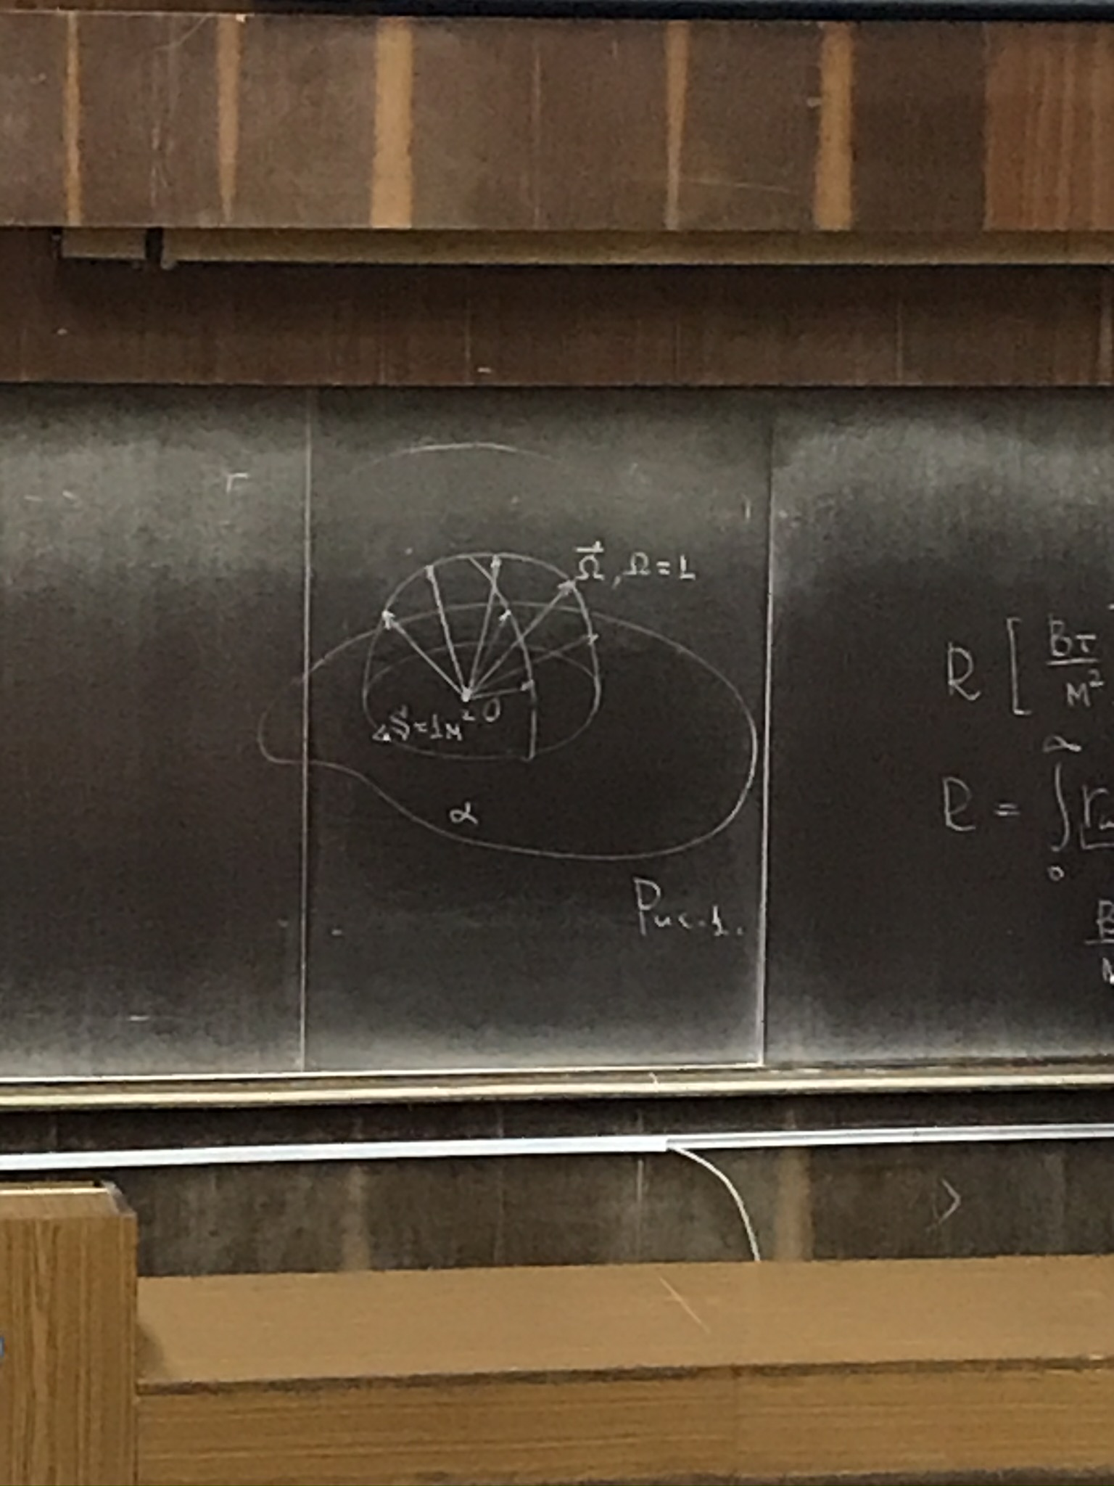

На рисунке векторы $Ω$ показывают возможные излучения тела из точки О и образуют полусферу возможных направлений такого излучения. Энергия R, которую ежесекундно испускает полусфера направлений.

$R=\int_{0}^{∞}{}r_{ω}(ω,T)dω=\int_{0}^{∞}{}r_{λ}(λ,T)dλ$, где $r_{ω}$ и $r_{λ}$- **спектральные излучательные способности** (плотность излучаемой энергии).

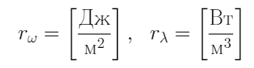

Тело не только испускает излучение, но и подвергается облучению извне. Пусть $dФ_{ω}$- количество излучения, которое за единицу времени попадает на поверхность тела и приходится на узкий диапазон $(ω, ω+dω)$. Часть поглощается, часть отражается. Пусть $dФ_{ω}'$- поглощенная часть. Иногда $dФ_{ω}$ и $dФ_{ω}'$ относятся к единице площади поверхности тела, тогда $dФ_{ω}$- неспектральный уровень освещения. Если речь идет о всей поверхности тела, то $dФ_{ω}$- световой поток. $a_{ω}=\frac{dФ_{ω}'}{dФ_{ω}}$- **спектральная поглощательная способность поверхности тела**. Если эта способность равна 1, то тело называется **абсолютно черным**.

**Закон Рэлея и Джинса**: Спектральный поток для абсолютно черного тела равняется $r_{ω}=\frac{ω^{3}}{2π^{2}c^{2}}kT$.

**Закон Стефана Больцмана**: Энергия R, которую ежесекундно испускает тело пропорциональна температуре в четвертой степени: $R=\int_{0}^{∞}{}r_{ω}dω=\int_{0}^{∞}{}f_{ω}dω=σt^{4}$.

**Закон Кирхгофа для равновесного излучения**: Универсальные функции Кирхгофа $f(ω,T)=\frac{r_{ω}(ω,T)}{a_{ω(ω, ...)}}$ и $φ(λ,T)=\frac{r_{λ}(λ,T)}{a_{λ}(λ,...)}$ не зависят от природа тела.

**Закон смещения Вина**: При повышении температуры максимум на графике смещается в сторону более высоких частот и меньших длин волн. $λ_{max}T=b=2.9×10^{-3}мК$, где $b$- постоянная Вина.

**Формула Вина**: $r_{ω}=\frac{\bar{h}ω^{3}}{2π^{2}c^{2}}e^{-\frac{\bar{h}ω}{kT}}$

### Гипотеза и распределение Планка. Энергия, частота, длина волны и импульс фотона. Вывод формулы Планка*. Связь распределения Планка с законами равновесного излучения. Явления, подтверждающие гипотезу Планка: фотоэффект, ограничение рентгеновских спектров торможения, эффект Комптона. Фотометрия: световой поток, освещенность, световое давление.

Для перевода закона Рэлея и Джинса в форму закона Вина, Макс Планк выдвинул **гипотезу**: свет любым веществом (его атомами) испускается дискретно, порциями, каждая из которых пропорциональна частоте излучения. Их он назвал квантами света.

**Энергия** одного фотона: $w=hν=h\frac{c}{λ}=\bar{h}ω=pc$. Благодаря этой формуле есть возможность сопоставления двух картин: корпускулярной (скорость и **импульс**) и волновой (**частота** и **длина волны**).

- постоянная Планка.

- приведенная Постоянная Планка.

Гипотеза Планка имеет экспериментальное подтверждение в опытах Бете. Существование фотонов в процессе излучения подтвердил **эффект Комптона**, а проявление квантовых свойств происходят в таких явлениях, как существование **ограничений в рентгеновских спектрах торможения** и явления внутреннего и внешнего **фотоэффекта**.

(Тормозное рентгеновское излучение: под действием напряжения V, создаваемого между катодом и анодом электроны разгоняются до eV, попав в металлический анод, электроны тормозятся, в следствие чего возникает такое излучение. Спектр при разложении по длинам волн оказывается сплошным. Отсюда следует, если излучение возникает за счет энергии теряемой электроном при торможении, то величина кванта не может быть больше электрона, тогда [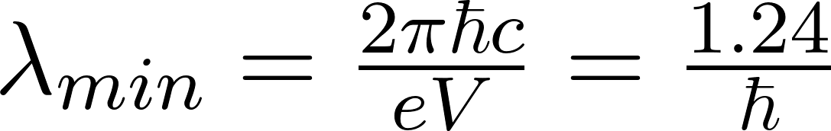](https://www.codecogs.com/eqnedit.php?latex=%5Clambda_%7Bmin%7D%20%3D%20%5Cfrac%7B2%5Cpi%5Chbar%20c%7D%7BeV%7D%20%3D%20%5Cfrac%7B1.24%7D%7B%5Chbar%7D#0) Согласно классической теории, коротковолновой границы существовать не должно)

Явления, в которых свет проявляет себя исключительно как волна: интерференция, дифракция, дисперсия, преломление. Процессы, которые можно одинаково успешно описывать как волновой, так и корпускулярной теорией: отражение, эффект возникновения светового давления, поляризация.

Планк предположил, что излучение - газ, состоящий из фотонов, находится в термодинамическом равновесии. Для описания использовалось теория равновесия Больцмана. Согласно этой теории вероятность того, что при Т энергия равновесной системы пропорциональна $P ∼{Ae}^{-w/kt}$, при этом А - коэффициент пропорциональности не зависит от частоты и его можно определить из условия нормировки.

**Распределение Планка**: Вероятность того, что в равновесном газе будет существовать n фотонов с энергией $w_{n}=n\bar{h}ω$ равна $P_{n}=A exp\{-\frac{n\bar{h}ω}{kT}\}$.

**Вывод формулы Планка**: Условие нормировки: $\sum_{n=0}^{∞}{}P_{n,ω}=A\sum_{n=0}^{∞}{}exp\{-\frac{n\bar{h}ω}{kT}\}$, $A=\frac{1}{\sum_{n=0}^{∞}{}exp\{-\frac{n\bar{h}ω}{kT}\}}$. Тогда средняя энергия которой единица объема обладает фотон с частотой $ω$ равна $<ε>_{ω}=\bar{h}ω$ $=$ $\bar{h}\sum_{n=0}^{∞}{}nP_{n,ω}$ $=$ $\frac{\bar{h}ω\sum_{n=0}^{∞}{}n exp\{-\frac{n\bar{h}ω}{kT}\}}{\sum_{n=0}^{∞}{}exp\{-\frac{n\bar{h}ω}{kT}\}}$. $0<exp\{-\frac{n\bar{h}ω}{kT}\}=x<1$. $<ε>_{ω}=\bar{h}ω\frac{x\sum_{n=0}^{∞ }{}nx^{n-1}}{\sum_{n=0}^{∞}{}x^{n}}$ $=$ $\bar{h}ω\frac{x\sum_{n=0}^{∞ }{}S'(x)}{\sum_{n=0}^{∞}{}S(x)}$, где $1+x+x^{2}+...=\frac{1}{1-x}=S(x)$. $<ε>_{ω}=\bar{h}ωx\frac{1-x}{(1-x)^{2}}=\bar{h}ω\frac{x}{1-x}=\frac{\bar{h}ω}{x^{-1}-1}$ $=$ $\bar{h}ω[exp\{\frac{\bar{h}ω}{kT}\}-1]^{-1}$.

По закону Рэлея и Джинса (**связь с равновесным излучением**) $dn_{ω}=\frac{ω^{2}}{πc^{3}}dω$ $⇒$ $dw_{ω}$ $=$ $<ε>_{ω}dn_{ε}$ $=$ $\frac{\bar{h}ω^{3}}{π^{3}c^{3}}[exp\{\frac{\bar{h}ω}{kT}\}-1]^{-1}dω$ $=$ $U_{ω}dω$, где $dw_{ω}$ $=$ $\frac{\bar{h}ω^{3}}{π^{3}c^{3}}[exp\{\frac{\bar{h}ω}{kT}\}-1]^{-1}dω$- **формула Планка**, $U_{ω}$- спектральная объемная плотность энергии излучения.

**Эффект Комптона**: Этот эффект - одно из экспериментальных доказательств корпускулярных явлений. Все устойчиво работающие звезды работают как абсолютно черные тела, то есть они испускают равномерное излучение, описываемое формулой Планка. Максимум излучения солнца приходится на мягкий рентген, который поливает поверхность Луны и убивает там все живое. На Земле от этого защищает атмосфера - фотоны сталкиваются с ее частицами и теряют часть энергии, при этом меняется не скорость, так как фотоны двигаются с постоянной скоростью (скоростью света), а уменьшается частота и растет длина волны. Это явление и называется **эффектом Комптона**. За счет этого излучение перемещается из мягкого рентгена в ультрафиолет и далее в видимый свет. Эффект Комптона окрашивает небо в определенный цвет, который зависит от толщины атмосферы. Величина энергопотери $Δλ=λ'-λ∼\frac{1}{m}$, где m - масса частицы, на которой рассеивается фотон. (Наибольшая энергопотеря на легких частицах - электронах).

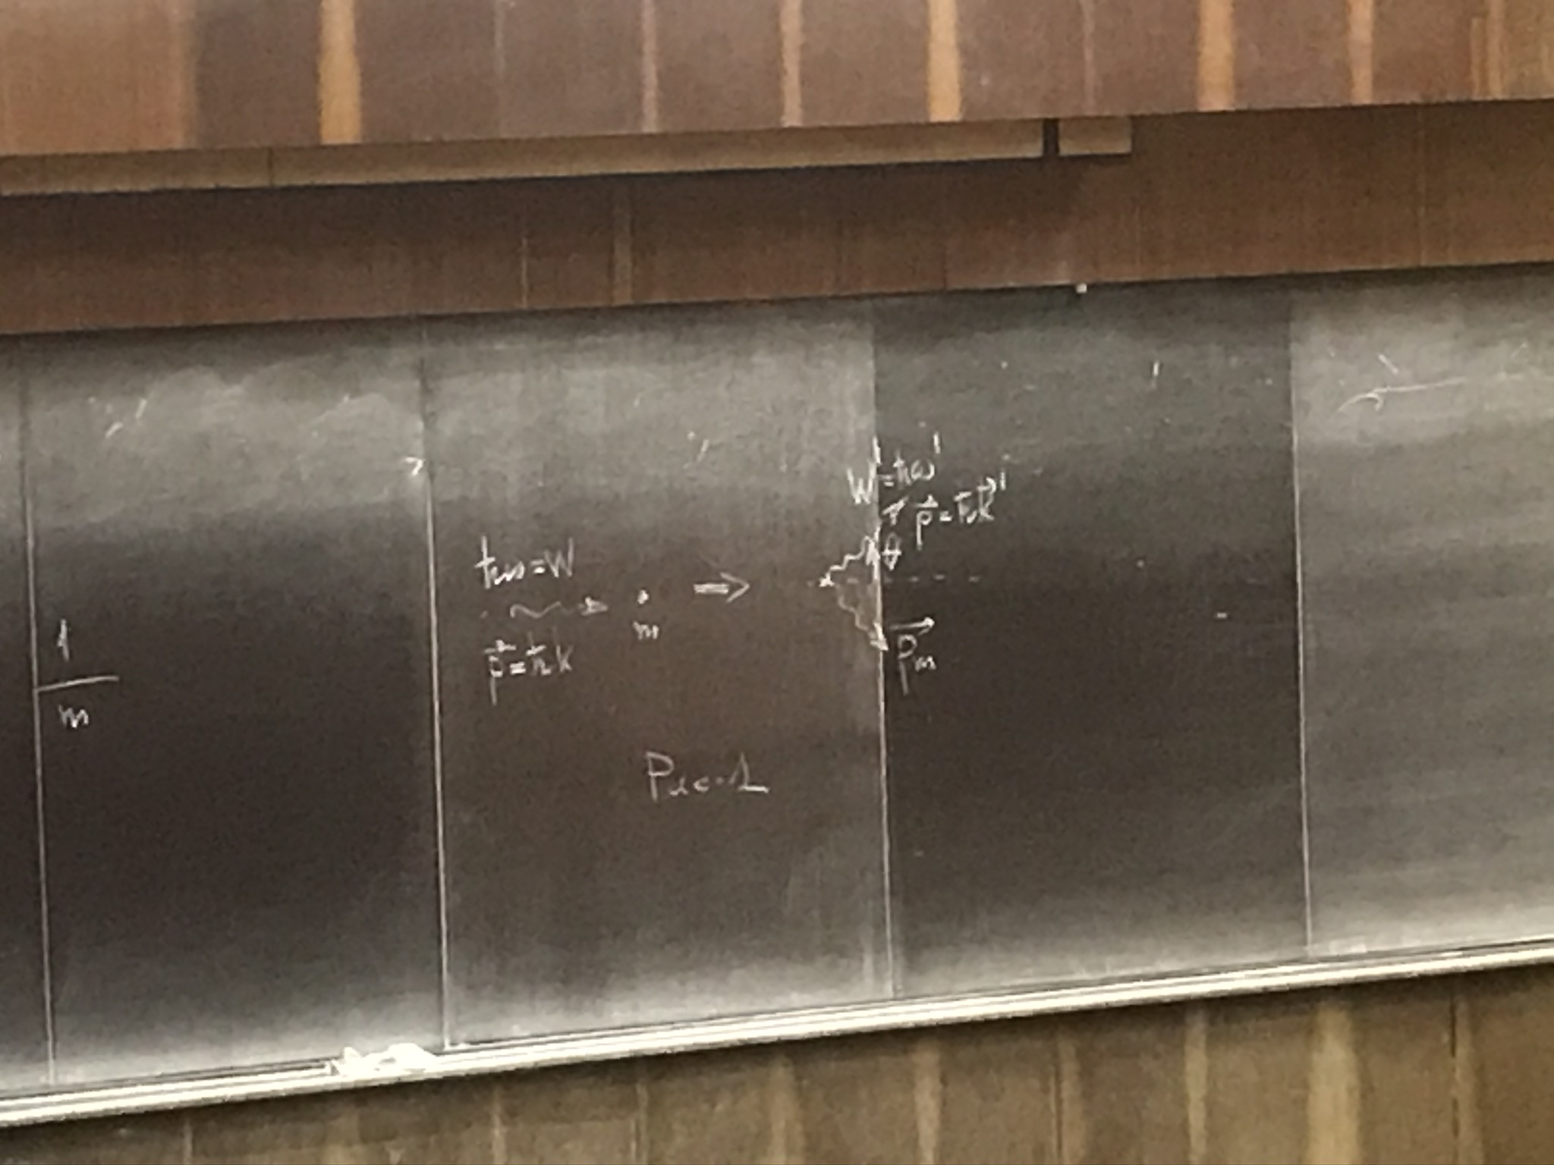

Схема эффекта Комптона.

Штрихами на рисунке отмечены характеристики рассеянного фотона (после столкновения). Индексами m отмечены характеристики рассеивающих частиц.

Для описания явления необходимо записать закон сохранения энергии $\bar{h}ω+mc^{2}$ $=$ $\bar{h}ω'+\sqrt{{p_{m}}^{2}c^{2}+m^{2}c^{4}}$ и закон сохранения импульса $\bar{h} \vec{k}$ $=$ $\bar{h} \vec{k}'+{\vec{p}}_{m}$.

Формула Комптона: $Δλ=λ'-λ=\frac{h}{mc}(1-cos θ)$.

### Спектральная интенсивность, объемная плотность энергии и спектральная плотность потока энергии излучения. Спектральное кинетическое уравнение переноса излучения. Коэффициенты поглощения и рассеяния излучения. Индикатриса рассеяния. Изотропное излучение. Условие изотропизации излучения. Односторонняя спектральная плотность потока энергии излучения. Интегральные по спектру характеристики излучения.

[](https://www.codecogs.com/eqnedit.php?latex=%5Cfrac%7Bn_%5Cnu%7D%7Bc_0%7D%5Cfrac%7Bd%5Cnu%7D%7Bdt%7D%20%2B%20%5COmega%5Ccdot%20%5Cnabla%20I_%5Cnu%20%2B%20%5Cgamma*I_%5Cnu%20%3D%20%5Calpha_%5Cnu%5Ccdot%20I_%7B0%5Cnu%7D%20%2B%20%5Cfrac%7B%5Cbeta%7D%7B4%5Cpi%7D%5Cint%20%5Climits_%7B4%5Cpi%7D%20I_%5Cnu(%5Comega_1)%5Csigma(%5Comega_1%20%5Cto%20%5Comega)d%5Comega_1#0)

[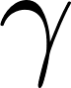](https://www.codecogs.com/eqnedit.php?latex=%5Cgamma#0) = [](https://www.codecogs.com/eqnedit.php?latex=%5Calpha#0) (поглощение)+ [](https://www.codecogs.com/eqnedit.php?latex=%5Cbeta#0)(рассеяние) - спектральный коэффициент ослабления

[](https://www.codecogs.com/eqnedit.php?latex=%5Csigma#0) - индикатриса рассеяния, интеграл справа - интеграл рассеяния

### Гипотеза, волны и формула де Бройля. Экспериментальное подтверждение. Резонаторы линейные и кольцевые. Условие резонатора, квантование «долгоживущих волн». Опыты Резерфорда, строение и характерные размеры атома в модели Бора. Ультрафиолетовая катастрофа. Постулаты Бора, назначение и формулировка. Связь правила квантования орбит с гипотезой де Бройля и условиями резонатора. Расчет планетарной модели, квантование энергии и момента импульса, спектры, формула Ридберга. Проблемы планетарной модели.

**Гипотеза де Бройля**: свойства дуальности должны быть не только у электромагнитных излучений, но и у обычного вещества, при этом связь должна быть подобна.

**Волна де Бройля**: $ψ=Ae^{i(k_{x}x-ωt)}=Ae^{i(p_{x}x-wt)}$.

**Формула де Бройля**: $λ_{D}=\frac{h}{p}$- длина волны частицы с импульсом p.

**Экспериментальное подтверждение** - опыты Дэвиссона и Джермера: если пучок электронов обладает волновыми свойствами, то можно ожидать, что их отражение от кристалла будет иметь такой же интерференционный характер, как у рентгеновских лучей.

**Опыт Резерфорда:** показывает высокую степень прозрачности атома для пронизывающих его частиц. Опыт: рассеяние [](https://www.codecogs.com/eqnedit.php?latex=%5Calpha#0)-частиц тонкой металлической фольгой - подавляющее большинство частиц отклонились на небольшие углы, но наблюдались отдельные, которые рассеивались на большие. Резерфорд объяснил подобное тем, что такие частицы появляются в результате единичного акта взаимодействия с ядром.

**1-й постулат Бора**: электрон в атоме находится в специальных состояниях (на стационарных орбитах), на которых он не испускает и не поглощает свет.

**2-й постулат Бора**: стационарные орбиты электронов образуют дискретное множество, у каждой орбиты существует окрестность, которой у другой орбиты нету. Электрон в атоме испускает и поглощает свет, переходя с одной стационарной орбиты на другую. Испускание - переход на орбиту с меньшей энергией. Поглощение - наоборот.

**Назначение 2- го постулата**: обеспечение линейчатого характера излучения атома с планетарной структурой.

**Условие резонатора**: $\frac{2l}{λ_{n}}=n$.

**Условие существования долгоживущих волн**: $\frac{l}{λ_{n}}=n$.

**Связь квантования орбит с гипотезой де Бройля и условием резонатора**: Если учесть, что $l=2πr$, $λ_{n}=\frac{h}{p_{n}}$, то получаем правило квантования орбит (боровское квантование): $m_{l}υ_{n}r_{n}=k\bar{h}$.

**Расчет планетарной модели**: $υ_{n}=\frac{k_{Э}ze^{2}}{π\bar{h }}$, $r_{n}=\frac{n\bar{h}}{m_{e}k_{Э}ze^{2}}$, $w_{n, кин}=\frac{m_{e}{υ_{n}}^{2}}{2}=\frac{m_{e}z^{2}e^{4}}{32π^{2}ε^{2}{\bar{h}}^{2}}\frac{1}{n^{2}}$, $w_{n, пот}=-k_{Э}\frac{ze^{2}}{r_{n}}=\frac{m_{e}z^{2}e^{4}}{16π^{2}ε^{2}{\bar{h}}^{2}}\frac{1}{n^{2}}$.

Теорема Вириала: $w_{n, пот }=-w_{n, кин}$.

**Формула Ридберга**: $ω_{n,k}=\frac{w_{n}-w_{k}}{\bar{h}}=Rz^{2}(\frac{1}{k^{2}}-\frac{1}{n^{2}})$, где $R=\frac{m_{e}e^{4}}{32π^{2}ε_{0}{\bar{h}}^{3} }$- постоянная Ридберга.

**Проблема планетарной модели**: при движении по орбите электрон должен терять энергию, что должно привести к его падению на ядро атома.

### Микроскопичность и проблема измерения. Примеры. Опыт с поляризованными фотонами. Возможная трансформации состояний и неоднозначность, случайность результата измерения. Собственные и несобственные состояния. Принцип суперпозиции состояний. Интерпретация. Квантовые операторы как математические аналоги измерительных процессов, собственные состояния и спектр. Уравнения собственных состояний, интерпретация. Принцип эквивалентности состояний. Соотношения неопределенностей Гейзенберга. Примеры. Сопряженность величин и коммутативность операторов. Квантовые средние, сравнение со средними в классической статистике. Соответствие уравнений классической и квантовой физики. Самосопряженность операторов и свойства их спектра, базис состояний. Расчет вероятностей переходов через коэффициенты суперпозиции. Язык описания состояний.

**Микроскопическим** называется объект, способный изменять свое состояние под действием любых измерительных процессов.

**Пример**: Измерение координаты свободного электрона. Первоначально электрон был неподвижен в пространстве. Затем по нему ударили фотоном, после чего фотон рассеялся. В результате рассеяния получили значение координаты электрона $x_{1}$. Повторный удар фотона по электрону будет уже по движущемуся электрону и фотон попадет в электрон в совсем другой точке пространства. Поэтому после повторного удара электрон начинает двигаться по совершенно другой траектории и среднее значение координат не даст никакой полезной информации.

**Опыт с поляризованными электронами**: Рассмотрим классический опыт с поляризатором. Пусть Г - его ось и на поляризатор падает волна, у которой вектор Е образует с Г острый угол $α$. Такое идеальное устройство, как поляризатор, пропускает только ту часть Е, которая параллельна оси Г, то есть $E_{∥}=Ecos(α)$ (1).

Проведем этот опыт с микроскопическими объектами (с отдельным фотоном). Будем направлять на поляризатор отдельные фотоны, вектор Е которых образует с осью Г угол $α$. Обозначим такое состояние как $Ψ_{α}$. Состояние фотонов в вектором Е параллельным оси Г обозначим $Ψ_{∥}$, а случай $\frac{π}{2}$ поставим в соответствие $Ψ_{⊥}$. Состояния $Ψ_{∥}$ и $Ψ_{⊥}$ обладают в этом опыте исключительными свойствами: они поляризатором не меняются.

Если на поляризатор падает фотон с состоянием $Ψ_{α}$ есть 2 варианта развития событий: 1) за поляризатором обнаруживается фотон в состоянии Ψ||, 2) за поляризатором фотона не обнаруживается. Подобный опыт **интерпретируется**  так: под действием поляризатора состояние $Ψ_{α}$ может меняться на $Ψ_{∥}$ или $Ψ_{⊥}$. Если оно изменилось на $Ψ_{∥}$, то такой фотон пройдет за поляризатор, если на $Ψ_{⊥}$, то не пройдет. Какая из трансформаций фотона реализуется сказать заранее нельзя - исход опыта случаен. Поляризатор, как устройство воздействия не дает нам вмешиваться в свою работу и сам выбирает что ему делать.

Если мы многократно направляем на поляризатор фотоны $Ψ_{α}$, то часть из них преобразуется в $Ψ_{∥}$ и пройдет, а часть преобразуется в $Ψ_{⊥}$ и будет поглощена. Энергия (частота фотона) при этом не меняется. Последовательно направляя на поляризатор фотоны $Ψ_{α}$, мы видим, что доля прошедших фотонов равняется $P_{∥}=cos^{2}(α)$, а часть поглощенных фотонов будет составлять долю $sin^{2}(α)$, если число падающих поштучно фотонов достаточно велико. Таким образом, мы констатируем появление вероятностей преобразования состояний и опыт приобретает вероятностную трактовку: фотон $Ψ_{α}$, проходя поляризатор, превращается в $Ψ_{∥}$ с вероятностью $P_{∥}$, и с вероятностью $P_{⊥}$ в $Ψ_{⊥}$.

Замечания: Опыт с отдельным фотоном описывается в терминах теории вероятностей и его результат заранее предсказать нельзя, но средний результат для большого числа фотонов мы можем получить усредняя опыт с отдельным фотоном с вероятностями $P_{∥}$ и $P_{⊥}$. Переход из произвольного состояния $Ψ_{α}$ осуществляется только в такие состояния, которые поляризатор не меняет. Такие состояния (которые не меняются под действием измерительных процессов) называются их **собственными состояниями**. $Ψ_{∥}$ и $Ψ_{⊥}$- собственные состояния поляризатора.

**Принцип суперпозиции**: $Ψ=\sum_{k}{}c_{k}Ψ_{k}$, где $Ψ$- несобственное состояние, $Ψ_{k}$- собственные состояния, $c_{k}$- вероятность перехода. **Интерпретация**: Существует такой процесс воздействия на состояние $Ψ$ такой, под воздействием которого это состояние переходит в $Ψ_{k}$.

Совокупность несобственных состояний образуют базис Гильбертова пространства состояний.

**Квантовые операторы** являются математическими аналогами измерительных процессов. Они реализуют линейные действия над символами состояний. (операторы аналогичны матрицам, а символы состояний - векторам). $\hat{a}Ψ=aΨ$, где a - оператор, $Ψ$- символ состояния.

**Собственные состояния операторов** аналогичны собственным состояниям измерительных процессов. **Спектр оператора** множество его собственных состояний.

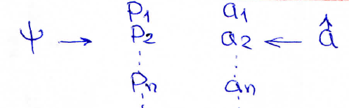

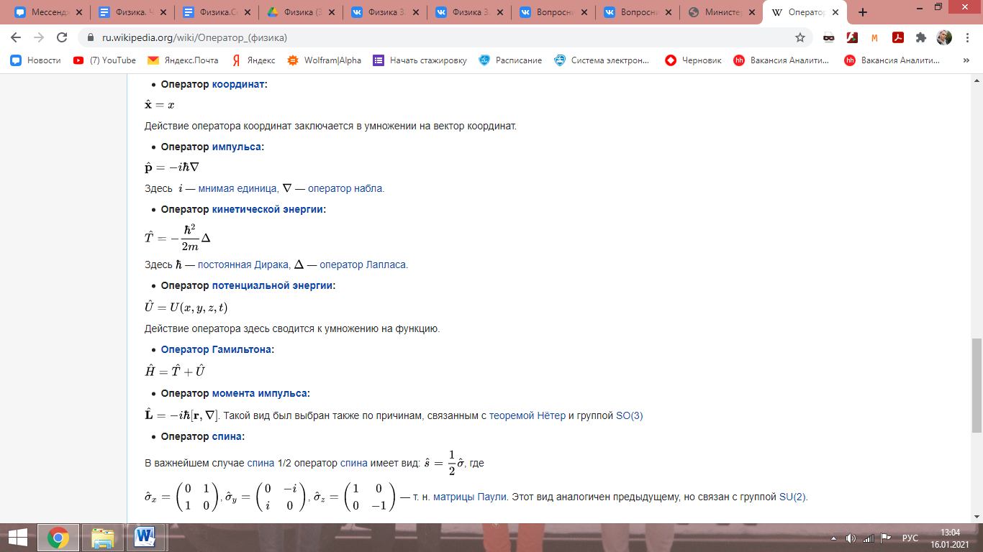

**Квантовое среднее**: $<a>_{Ψ}=\sum_{k}{}a_{k}P_{k}$ (по сути это математическое ожидание дискретной случайной величины).

**Принцип эквивалентности**: $\hat{a} Ψ≡Ψ$. **Интерпретация**: При умножении функции состояния на число меняется функция, но не меняется состояние, соответствующее этой функции.

**Соотношения неопределенностей Гейзенберга** - группа соотношений, показывающая существование таких пар величин, которые ни в каких состояниях не могу быть измерены вместе. **Примеры**: 1) $ΔxΔp_{x}∼\bar{h}$, 2) $ΔE_{x}ΔH_{x}∼\bar{h}$, 2) $ΔWΔt∼\bar{h}$ $⇒$ $Δt≃\frac{\bar{h}}{ΔW}=\frac{\bar{h}}{mc^{2}}$.

Пусть есть 2 оператора $\hat{a}$ и $\hat{b}$ с собственными состояниями $Ψ_{k}$ и $U_{k}$ соответственно. Если величин a и b образуют соотношения неопределенностей ($ΔaΔb∼\bar{h}$), то у измерительных процессов этих величин нету ни одного общего собственного состояния, то есть $\hat{a}\hat{b}Ψ≠\hat{b}\hat{a}Ψ$. Коммутатором называется оператор $[\hat{a},\hat{b}]Ψ=(\hat{a}\hat{b}-\hat{b}\hat{a})Ψ$. Если $[\hat{a},\hat{b}]Ψ=0$, то операторы **коммутируют**, иначе **не коммутируют**. **Сопряжение $|[\hat{a},\hat{b}]Ψ|∼\bar{h}|Ψ|$** .

Пусть $(u,v)=\int_{V⊆R^{3}}{}u(\vec{r})v^{*}(\vec{r})dV$- скалярное произведение. Если $(\hat{a}u,v)=(u,{\hat{a}}^{+}v)$, то $\hat{a}$ и ${\hat{a}}^{+}$- сопряженные. Если $\hat{a}={\hat{a}}^{+}$, то $\hat{a}$- **самосопряженный**. Невырожденный **спектр** собственных состояний самосопряженного оператора ортогонален (скалярное произведение собственных состояний равно нулю). Если он еще и полный, то такой спектр является базисом гильбертового пространства состояний.

**Соответствие уравнений классической и квантовой физики**: Пусть $F(\hat{a},\hat{b},\hat{c},...)$- функция от квантовых операторов. Эта функция может стать аналогичной функцией для классических величин, если произвести квантовое усреднение, а затем убрать из нее соотношения Гейзенберга, взяв $\hat{h}$ за ноль. То есть $<F(\hat{a},\hat{b},\hat{c},...)>_{Ψ}→_{\bar{h}→0}F(a,b,c,...)$. Это возможно только если нету не коммутирующих операторов.

Обратный переход можно совершить простой заменой a, b, c на операторы.

### Координатное представление. Волновая функция и ее смысл. Математические свойства, стандартные условия. Условие нормировки волновых функций. Операторы координат и времени, импульса и энергии. Интерпретация коэффициентов суперпозиции состояний. Расчет вероятностей переходов и квантовых средних.

Координатное **представление** наиболее приспособлено для описания движения частиц в потенциальных силовых полях. В этом представлении символы состояния задаются комплексными функциями от координат и времени ( $Ψ=Ψ(\vec{r},t)$- **волновая функция**). Вероятность обнаружения частицы в окрестности $dV$ в момент t: $dP=|Ψ(\vec{r},t)|^{2}dV$. Картина распределения вероятностей нахождения объекта в пространстве в момент времени t и определяет текущее состояние микрообъекта.

**Условие нормировки**: если в момент времени t частица не выходит за пределы объема V, то $\int_{V}{}|Ψ(\vec{r},t)|^{2}dV=1$.

Еще одно важное **условие** - финитность (нулевые значения на бесконечностях).

Операторами над координатным представлением могут быть только самосопряженные операторы.

**Оператор координаты**: $\hat{x}ψ(\vec{r},t)=xψ(\vec{r},t)$.

**Оператор времени**: $\hat{t}ψ(\vec{r},t)=tψ(\vec{r},t)$.

Эти 2 оператора работают просто как умножение.

**Оператор импульса**: ${\hat{p}}_{x}ψ(\vec{r},t)=\frac{\bar{h}}{i}\frac{∂ψ}{∂x}$.

**Оператор энергии**: ${\hat{w}}_{x}ψ(\vec{r},t)=-\frac{\bar{h}}{i}\frac{∂ψ}{∂t}$.

Для **расчета вероятностных переходов** нужно произвести проектирование несобственного состояния на собственные. Каждая проекция - вероятность перехода в это состояние.

### Две формы оператора энергии. Нестационарное уравнение Шредингера – уравнение эволюции-динамики в нерелятивистской механике. Детерминированная эволюция микрообъектов и множественность квантовых траекторий. Связь с классическим движением. Решение нестационарного уравнения Шредингера в стационарном потенциальном поле. Временная и пространственная части решения. Решение для свободной частицы. Связь с волнами де Бройля. Собственные состояния операторов импульса и энергии. Их связь с волнами де Бройля.

**Нестационарное уравнение Шредингера**: $-\frac{\bar{h}}{i}\frac{∂ψ}{∂t}=-\frac{{\bar{h }}^{2}}{2m}Δψ+uψ+...$ (аналог уравнения движения). Многоточие показывает, что полная энергия может иметь и другие компоненты.

### Стационарное уравнение Шредингера. Интерпретация. Частица в одномерной прямоугольной потенциальной яме с бесконечно высокими стенками. Связь решений уравнения Шредингера и модели резонатора. Гармонический квантовый осциллятор. Собственные функции. Сравнение с решением для прямоугольной ямы. Падение частицы на потенциальный барьер. Туннельный эффект. Коэффициенты прозрачности и отражения.

**Стационарное уравнение Шредингера**: $-\frac{\bar{h} ^{2}}{2m}Δψ+uψ=wψ$.

**Частица в одномерной потенциальной яме**: Одно из решений стационарного уравнения Шредингера. u = 0

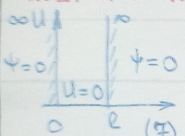

Так как для преодоления точек 0 и $l$ частице необходима бесконечно большая энергия, что невозможно, функция $ψ$ за отрезком $[0;l]$ равна нулю. Остается найти решение стационарного уравнения только внутри самой ямы $[0;l]$. Внутри ямы будет

[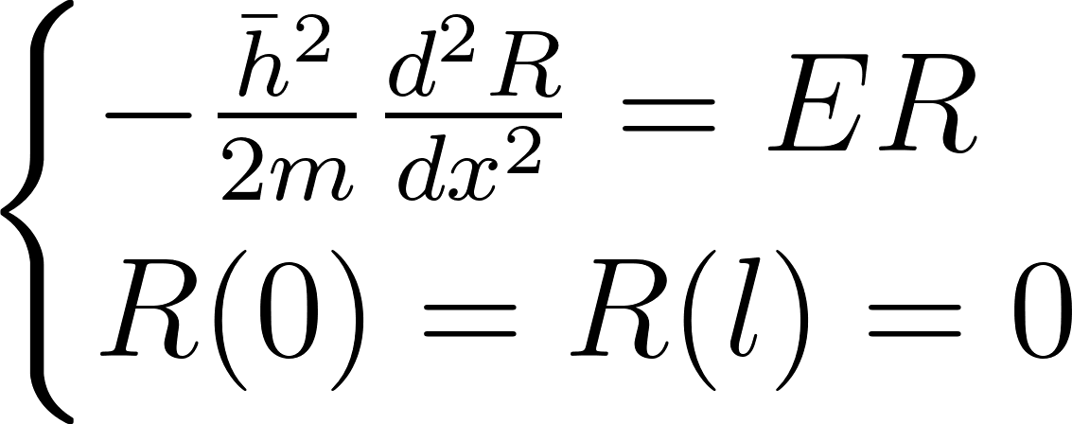](https://www.codecogs.com/eqnedit.php?latex=%20%5Cbegin%7Bcases%7D%20-%5Cfrac%7B%5Cbar%7Bh%7D%5E2%7D%7B2m%7D%20%5Cfrac%7Bd%5E2R%7D%7Bdx%5E2%7D%3DER%20%5C%5CR(0)%3DR(l)%3D0%20%5Cend%7Bcases%7D#0)

Перепишем это в форме (для свободной частицы)

[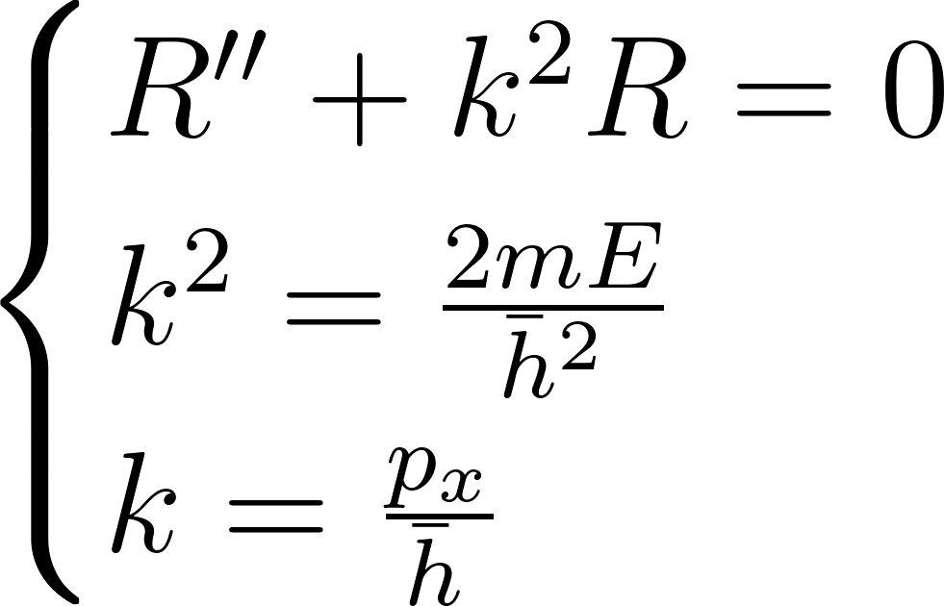](https://www.codecogs.com/eqnedit.php?latex=%20%5Cbegin%7Bcases%7D%20R''%20%2B%20k%5E2R%3D0%20%5C%5C%5C%5C%20k%5E2%20%3D%20%5Cfrac%7B2mE%7D%7B%5Cbar%7Bh%7D%5E2%5E%7B%20%7D%7D%20%5C%5C%5C%5C%20k%3D%5Cfrac%7Bp_x%7D%7B%5Cbar%7Bh%7D%5E%7B%20%5E%7B%20%7D%7D%7D%20%5Cend%7Bcases%7D#0)

Получили уравнение гармонических колебаний, поэтому справедливо $R(x)=Ae^{ikx}+Be^{-ikx}$ $⇒$ $ψ(x,t)=Ccos(kx+ωt)+Dcos(kx-ωt)$- комбинация прямой и обратной волн де Бройля, где $k=\sqrt{\frac{2mE}{\bar{h}}}$.

Для ограниченной частицы допишем условия

[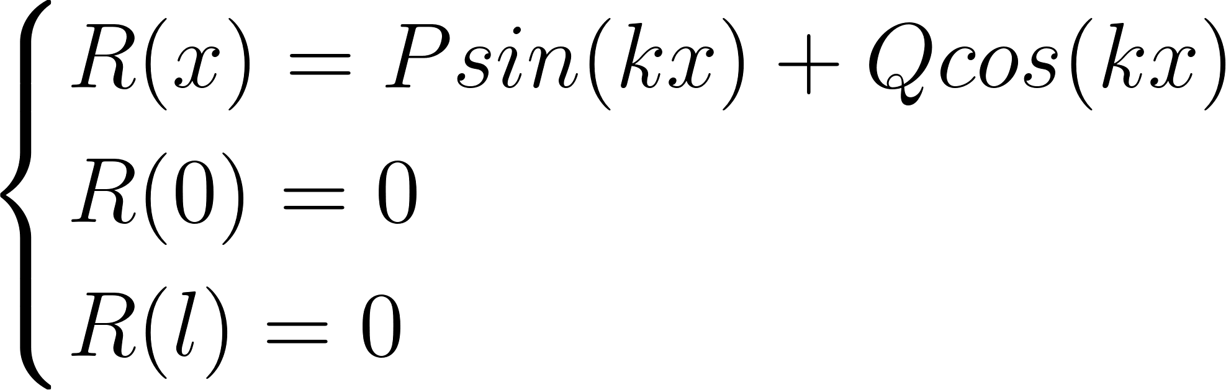](https://www.codecogs.com/eqnedit.php?latex=%5Cbegin%7Bcases%7D%20R(x)%3DPsin(kx)%2BQcos(kx)%20%5C%5C%20R(0)%20%3D%200%20%5C%5C%20R(l)%20%3D%200%20%5Cend%7Bcases%7D#0)

(возникает квантование - действие **резонатора**). Таким образом, внутри ямы частица двигается свободно. При R(x) = 0 частицу обнаружить невозможно.

**Гармоничный квантовый осциллятор**: ситуация, аналогичная яме, только границы не прямые, а параболические $u=\frac{kx^{2}}{2}$.

$-\frac{{\bar{h}}^{ 2}}{2m}\frac{d^{2}ψ}{dx^{2}}+\frac{kx^{2}}{2}ψ=Eψ$

Главное отличие от потенциальной ямы - внутри частица будет двигаться не свободно, а под действием переменной силы Гука. Меняется и характер решения: решение не может быть выражено через элементарные функции (в прошлом примере был синус), а выражается через полином Чебышева-Эрмита $H_{n}(ξ)=\frac{(-1)^{n}}{\sqrt{2^{n}n!\sqrt{π}}}e^{ξ^{2}}\frac{d^{n}}{dξ^{n}}e^{-ξ^{2}}$, $ξ=\frac{x}{x_{0}}$.

Решение уравнения Шредингера для этого случая будет иметь вид: $ψ_{1}=\frac{1}{\sqrt{2x_{0}\sqrt{π}}}\frac{2x}{x_{0}}e^{-\frac{x^{2}}{2{x_{0}}^{2}}}$, $ψ_{2}=\frac{1}{\sqrt{8x_{0}\sqrt{π}}}(4\frac{x^{2}}{x_{0}}-2)e^{-\frac{x^{2}}{2{x_{0}}^{2}}}$.

**Падение частицы на потенциальный барьер**:

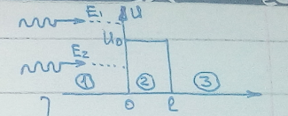

Если энергия падающей частицы превышает $U_{0}$ (на картинке $E_{1}$), то в области 1 она будет двигаться слева направо, проникнет в область 2 и в области 1 возникает отраженная от x = 0 волна, двигающаяся справа налево, в области 2 будет терять энергию и также двигаться слева направо, затем проникнет в область 3 и будет там двигаться исключительно слева направо, при этом появится еще одна отраженная от x = $l$ волна, двигающаяся в области 2.

Если энергия падающей частицы не превышает $U_{0}$ (на картинке $E_{2}$) возникает **туннельный эффект**, в области 1 также будет присутствовать и падающий и отраженный волновые процессы, но кроме того появляются ненулевые решения в области 2 и 3. В области 3 также будет частица, движущаяся слева направо, а в области 2 решения уже будут не волновые, а экспоненциальные. В ходе решения появляются коэффициенты $R=|b_{1}|^{2}$- вероятность отражения (**коэффициент отражения** барьера) и $D=|a_{3}|^{2}$- вероятность прохождения барьера (**коэффициент прозрачности** барьера). $R+D=1$. Туннельный эффект отсутствует, если $U_{0}→∞$, либо если $l→∞$.

### Оператор момента импульса и его свойства. Следствия. Векторная модель атома. Кинетическая энергия вращения и ее оператор. Собственные состояния. Квантование энергии, момента импульса и его проекций при вращении. Орбитальное и магнитное квантовые числа.

**Оператор момента импульса**: $\hat{L}=\vec{i}(\hat{y}{\hat{p}}_{z}-\hat{z}{\hat{p}}_{y})+\vec{j }(\hat{z}{\hat{p}}_{x}-\hat{x}{\hat{p}}_{z})+\vec{k}(\hat{x}{\hat{p}}_{y}-\hat{y}{\hat{p}}_{x})$ $=$ $\frac{\bar{h}}{i}[\vec{i}(y\frac{∂}{∂z}-z\frac{∂}{∂y})+\vec{j}(z\frac{∂}{∂x}-x\frac{∂}{∂z})+\vec{k}(x\frac{∂}{∂y}-y\frac{∂}{∂x})]$ (внутри скобок стоят повороты по декартовым осям).

(почти все есть в следующем вопросе)

### Квантовая теория электрона в водородоподобном атоме. Квантование энергии, момента импульса и его проекций. Спин электрона, перемагниченность спина и отсутствие для него классического аналога. Гиромагнитное отношение для спина. Главное, орбитальное, магнитное, спиновое и магнитоспиновое квантовые числа. Суммарный механический и магнитный моменты атома. Оболочки и подоболочки в многоэлектронном атоме. Кратность вырождения (емкость) оболочки и подоболочки. Электронная конфигурация атома. Принцип запрета Паули для электронов. Разрешенные и запрещенные радиационные переходы электронов. Фотон и его спин. Связь спина переносчика с размерностью поля. Спектр атома в теории Шредингера. Заполнение электронных состояний в атомах. Периодическая система элементов Менделеева.

**Квантовая теория в водородоподобном атоме**: еще одно из решений нестационарного уравнения Шредингера с $u=-\frac{1}{4πε_{0}}\frac{ze^{2}}{r}$.

Решение этого уравнения связано с тремя квантовыми числами. n - **главное квантовое число**, которое определяет энергию. .

- **орбитальное квантовое число**, которое определяет момент импульса. $l=0,1,...,n-1$.

m - **магнитное квантовое число**, которое определяет проекцию момента импульса. $m=-l,-l+1,...,0,...,l-1,l$.

s - **спиновое квантовое число**, которое определяет спиновый момент ($L_{s}=\bar{h}\sqrt{s(s+1)}$). $s=\frac{1}{2}$ для электрона.

-  **магнитноспинове квантовое число**, которое определяет проекцию спиновго момента ($L_{s_{z}}=m_{s}\bar{h}$). $m_{s}=-s,-s+1,...,s-1,s$.

**Квантование энергии**: $E_{n}=-\frac{mz^{2}e^{4}}{2{\bar{h}}^{ 2}n^{2}}$.

**Квантование момента импульса**: $L=\bar{h}\sqrt{l(l+1)}$.

**Квантование проекции момента импульса**: $L_{z}=m\bar{h}$.

Орбитальное гиромагнитное отношение (классическое): $\frac{p_{m_{ez}}}{L_{ez}}=-\frac{e}{2m_{e}}$. **Спиновое гиромагнитное отношение**: $\frac{p_{m_{ez}}}{L_{ez}}=-\frac{e}{m_{e}}$.

Как видно, спиновое гиромагнитное отношение в 2 раза больше спинового. Это обусловлено **перемагниченностью спина** (спиновое движение создает в 2 раза большее магнитное поле)- его механический момент в 2 раза больше, чем орбитальный механический момент. Именно поэтому для него нет **классического аналога**.

**Суммарный механический момент**: $L_{Σ}=\bar{h}\sqrt{j(j+1)}$, где $j=l+s,...,|l-s|$- суммарное квантовое число.

Полный **суммарный магнитный момент**: $P_{mΣ}=-μ_{Б}g\sqrt{J(J+1)}$, где g - фактор Ланде.

Оболочки и подоболочки - совокупности состояний при фиксированных n и $l$.

**Оболочки** (слои): K: n=1; L: n=2; M: n=3; N: n=4 … (расшифровка записи: <название оболочки(слоя)>: n=<фиксированное значение n для этой оболочки(слоя)>). **Кратность вырождения (емкость)**: $2n^{2}$

**Подоболочки** (оболочки): s: l=0; p: l=1; e: l=3; f: l=4. **Кратность вырождения (емкость)**: $2(2l+1)$.

**Электронная конфигурация атома** состоит из трех значений: $n<подоболочка>^{<количество электронов>}$, например, $2p^{3}$.

**Квантовая статистика, ядерная физика и физика элементарных частиц**

### Основные механизмы взаимодействия излучения с веществом. Коэффициенты Эйнштейна. Основные элементы и принцип действия квантовых генераторов. Лазеры и мазер. Порог генерации.

Принцип действия **лазера**: Есть электрон, который находится на каком-то энергетическом уровне. Если на него падает фотон, то электрон поглощает энергию и переходит на уровень выше. Но так происходит не всегда. Если падающий фотон обладает энергией, которая в точности равна необходимой электрону для перехода на более высокий уровень, то электрон не поглощает фотон, а фотон его вышибает и при этом электрон сам испускает точно такой же фотон. То есть из одного фотона получится 2, из этих двух еще 4, из них еще 8 и так далее. Такой поток фотонов и называется лазером.

Отличие **мазера** в том, что излучается не свет (видимое излучение), а просто микроволны (рентгеновские и так далее).

### Собственные состояния и значения оператора парных перестановок в системе микрообъектов. Фермионы и бозоны. Суперсимметрия. Принцип запрета Паули для фермионов и его следствия

[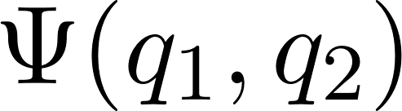](https://www.codecogs.com/eqnedit.php?latex=%5CPsi(q_1%2C%20q_2)#0), где [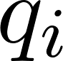](https://www.codecogs.com/eqnedit.php?latex=q_i#0) - координата ([](https://www.codecogs.com/eqnedit.php?latex=%5Coverline%20r#0)) частицы.

Линейный **оператор перестановки** [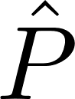](https://www.codecogs.com/eqnedit.php?latex=%5Chat%20P#0):

[](https://www.codecogs.com/eqnedit.php?latex=%5Chat%20P%20%5CPsi(%5Coverline%201%2C%20%5Coverline%202)%20%3D%20%5CPsi(%5Coverline%202%2C%20%5Coverline%201)%20(1)%20%5CRightarrow%20%5Chat%20P%5E2%20%5CPsi(%5Coverline%201%2C%20%5Coverline%202)%20%3D%20%5CPsi(%5Coverline%201%2C%20%5Coverline%202))%20%5CRightarrow%20%5Chat%20P%5E2%20%3D%201%20(2)#0)

Собственные значения [](https://www.codecogs.com/eqnedit.php?latex=%5Chat%20P#0) равны

[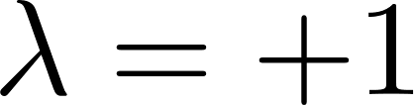](https://www.codecogs.com/eqnedit.php?latex=%5Clambda%20%3D%20%2B1#0) - **бозоны(целый спин),** [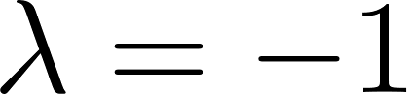](https://www.codecogs.com/eqnedit.php?latex=%5Clambda%20%3D%20-1#0) - **фермионы(полуцелый спин)**. [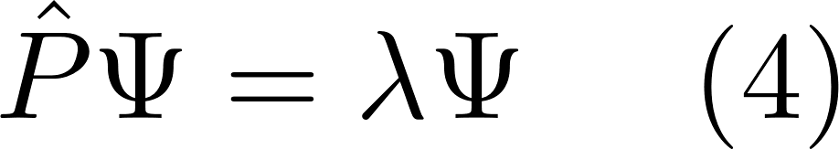](https://www.codecogs.com/eqnedit.php?latex=%5Chat%20P%20%5CPsi%20%3D%20%5Clambda%20%5CPsi%20%5C%20%5C%20%5C%20%5C%20(4)#0) - этому уравнению удовлетворяют только системы тождественных частиц.

**Бозоны:** фотоны, $π$-мезоны, K-мезоны.

**Фермионы:** электроны, протоны, нейтроны, нейтрино

**Суперсимметрия** - гипотетическая симметрия, связывающая фермионы и бозоны. Бозоны и фермионы - разные “проекции” на наш мир единого объекта из гиперпространства. У каждой частицы есть “параметр” - для бозонов с суффиксом “-ино”, для фермионов с приставкой “с-”. (электрон - сэлектрон, фотон - фотино).

Если [](https://www.codecogs.com/eqnedit.php?latex=%5Clambda%20%3D%20-1#0), то [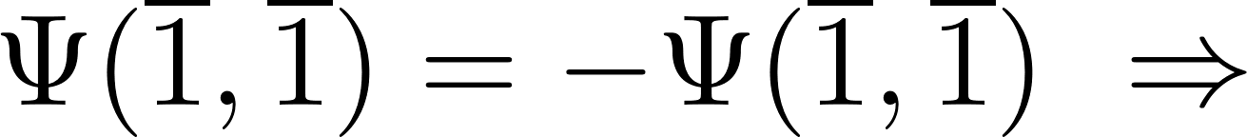](https://www.codecogs.com/eqnedit.php?latex=%5CPsi%20(%5Coverline%201%2C%20%5Coverline%201)%20%3D%20-%20%5CPsi(%5Coverline%201%2C%20%5Coverline%201)%20%5C%20%5CRightarrow#0) **Принцип Паули**: [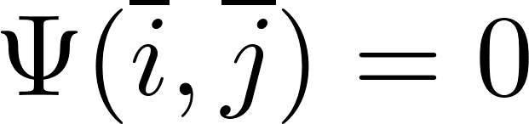](https://www.codecogs.com/eqnedit.php?latex=%5CPsi(%5Coverline%20i%2C%20%5Coverline%20j)%20%3D%200#0) при [](https://www.codecogs.com/eqnedit.php?latex=%5Clambda%20%3D%20-1#0) и [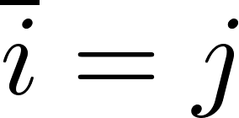](https://www.codecogs.com/eqnedit.php?latex=%5Coverline%20i%20%3D%20j#0)

Пусть система тождественных частиц такова, что состояние каждой из них определяется лишь энергией, элементы системы не взаимодействуют и статистически независимы. [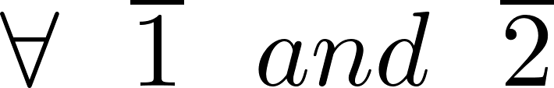](https://www.codecogs.com/eqnedit.php?latex=%5Cforall%20%5C%20%5C%20%20%5Coverline%201%20%5C%20%5C%20and%20%5C%20%5C%20%20%5Coverline%202#0) - элементов [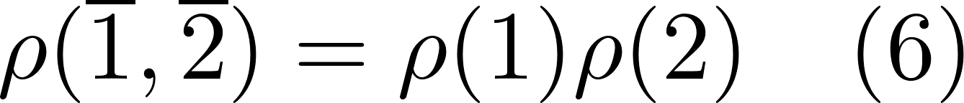](https://www.codecogs.com/eqnedit.php?latex=%5Crho(%5Coverline%201%2C%20%5Coverline%202)%20%3D%20%5Crho(1)%5Crho(2)%20%5C%20%5C%20%5C%20(6)#0) - 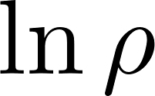 - аддитивная функция системы (?)

выражается через [](https://www.codecogs.com/eqnedit.php?latex=N#0) - число частиц, [](https://www.codecogs.com/eqnedit.php?latex=E#0) - энергию, [](https://www.codecogs.com/eqnedit.php?latex=%5Coverline%20P#0) - импульс, [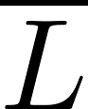](https://www.codecogs.com/eqnedit.php?latex=%5Coverline%20L#0) - момент импульса

[](https://latex-staging.easygenerator.com/eqneditor/editor.php?latex=%5Cln%7B%5Crho(%5Coverline%201%2C%20%5Coverline%202%2C%20%5Cldots%20%2C%20%5Coverline%20N)%7D%20%3D%20%5Coverline%20a%20%5Coverline%20P_%5Csum%20%2B%20%5Coverline%20b%20%5Coverline%20L_%5Csum%20%2B%20cE%20%2B%20deN%20%5C%20%5C%20%5C%20(8)#0). Если система покоится [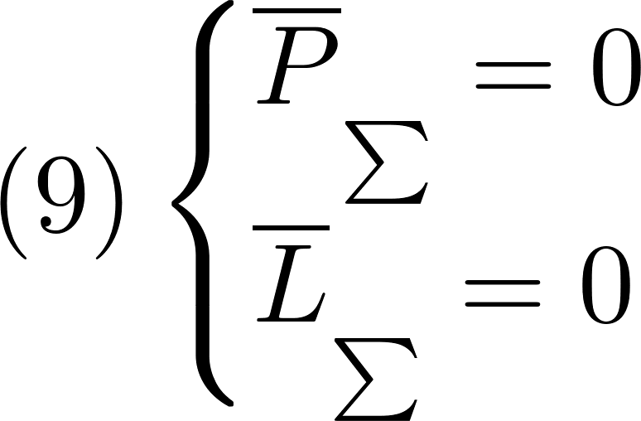](https://latex-staging.easygenerator.com/eqneditor/editor.php?latex=(9)%20%5Cbegin%7Bcases%7D%20%5Coverline%20P_%5Csum%20%3D%200%20%5C%5C%5C%5C%20%5Coverline%20L_%5Csum%20%3D%200%20%5Cend%7Bcases%7D#0)

[](https://www.codecogs.com/eqnedit.php?latex=%5Crho(%5Coverline%201%2C%20%5Cldots%2C%20%5Coverline%20N)%20%3D%20Ae%5E%7BcE%2BdeN%20%3D%20Ae%5E%7B(%5Cmu%20N%20-%20E)%2FkT%7D%7D#0), [](https://www.codecogs.com/eqnedit.php?latex=%5Cmu#0) - химический потенциал.

Если все [](https://www.codecogs.com/eqnedit.php?latex=N#0) элементов находятся в состоянии [](https://www.codecogs.com/eqnedit.php?latex=E_0#0), то [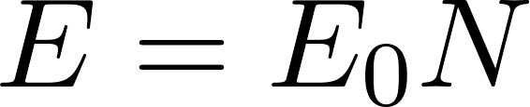](https://www.codecogs.com/eqnedit.php?latex=E%20%3D%20E_0N#0) и

[](https://www.codecogs.com/eqnedit.php?latex=%5Crho_N%20%3D%20Ae%5E%7B-(E_0%20-%20%5Cmu)%2FkT%7D%20%3D%20A%5Be%5E%7B-(E_0%20-%20%5Cmu)%2FkT%7D%5D%5EN%20%3D%20A%5B%5Crho_1%20%2F%20A%5D%5EN%20%5C%20%5C%20%5C%20%5C%20%5C%20(10)#0) - статистика Больцмана

### Средние числа заполнения состояний в системах свободных тождественных микрообъектов. Распределение Ферми-Дирака. Интерпретация. Зависимость от температуры. Вырожденная и невырожденная система микрообъектов. Распределение Бозе-Эйнштейна. Интерпретация. Бозе-конденсация. Примеры

Для среднего количества частиц в системе, имеющих энергию [](https://www.codecogs.com/eqnedit.php?latex=E_0#0) получается

[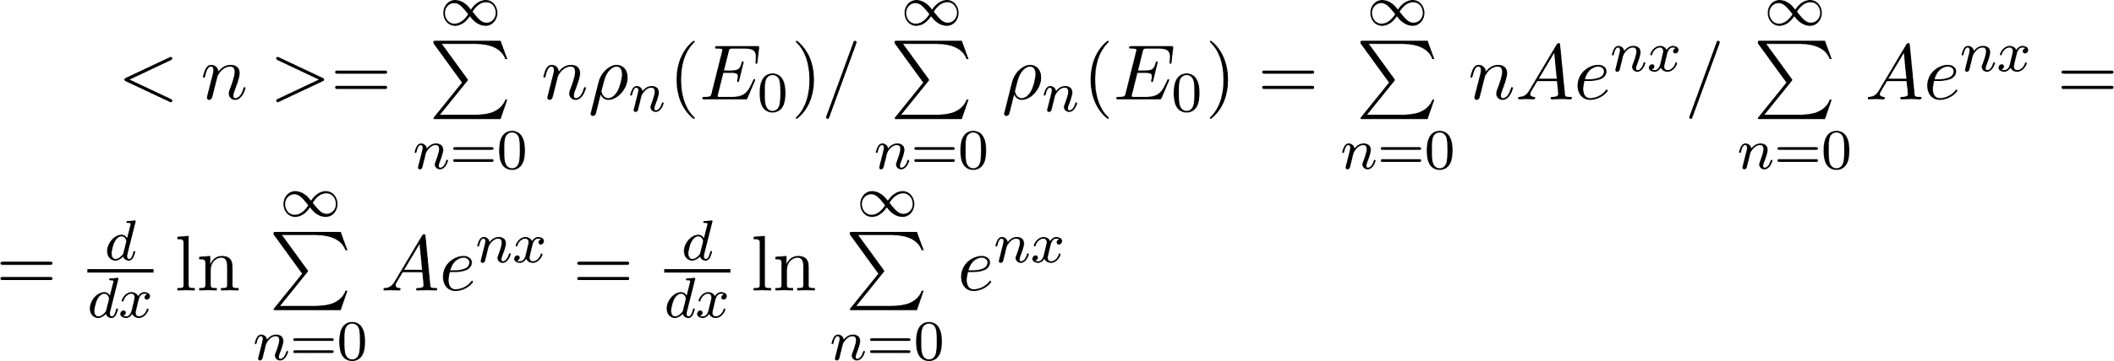](https://www.codecogs.com/eqnedit.php?latex=%3Cn%3E%20%3D%20%5Csum%20%5Climits_%7Bn%3D0%7D%5E%7B%5Cinfty%7D%20n%5Crho_n(E_0)%20%2F%20%5Csum%20%5Climits_%7Bn%3D0%7D%5E%7B%5Cinfty%7D%20%5Crho_n(E_0)%20%3D%20%5Csum%20%5Climits_%7Bn%3D0%7D%5E%7B%5Cinfty%7D%20nAe%5E%7Bnx%7D%20%2F%20%5Csum%20%5Climits_%7Bn%20%3D%200%7D%5E%7B%5Cinfty%7D%20Ae%5E%7Bnx%7D%20%3D%20%5C%5C%5C%5C%20%3D%20%5Cfrac%7Bd%7D%7Bdx%7D%5Cln%7B%5Csum%20%5Climits_%7Bn%20%3D%200%7D%5E%7B%5Cinfty%7D%20Ae%5E%7Bnx%7D%7D%20%3D%20%5Cfrac%7Bd%7D%7Bdx%7D%20%5Cln%7B%5Csum%20%5Climits_%7Bn%20%3D%200%7D%5E%7B%5Cinfty%7D%20e%5E%7Bnx%7D%7D#0)

[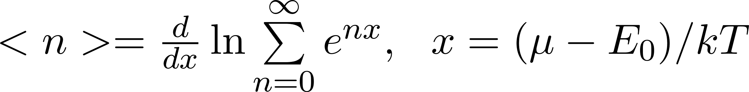](https://www.codecogs.com/eqnedit.php?latex=%3Cn%3E%20%3D%20%5Cfrac%7Bd%7D%7Bdx%7D%5Cln%7B%5Csum%20%5Climits_%7Bn%3D0%7D%5E%7B%5Cinfty%7D%20e%5E%7Bnx%7D%7D%2C%20%5C%20%5C%20x%3D(%5Cmu%20-%20E_0)%2FkT#0)

**Фермионы:** [****](https://www.codecogs.com/eqnedit.php?latex=n%20%3D%200%20v%201%20%5CRightarrow%20%3Cn%3E%20%5Coverset%7B(11)%7D%7B%3D%7D%20%5Cfrac%7Bd%7D%7Bdx%7D%5Cln%7B(1%2Be%5Ex)%7D%20%3D%20%5Cfrac%7Be%5Ex%7D%7B1%2Be%5Ex%7D%20%3D%20(e%5E%7B-x%7D%20%2B%201)%5E%7B-1%7D#0)

[](https://www.codecogs.com/eqnedit.php?latex=%3Cn%3E_%7BE_0%7D%20%3D%20f(E_0)%20%3D%20%5Be%5E%7B(E_0%20-%20%5Cmu)%2FkT%7D%20%2B%201%5D%5E%7B-1%7D%20%5C%20%5C%20%5C%20%5C%20(12)#0) - **Распределение Ферми-Дирака**, [](https://www.codecogs.com/eqnedit.php?latex=%5Cmu#0) - энергия Ферми

**Интерпретация**: Вероятность заполнения уровня [](https://www.codecogs.com/eqnedit.php?latex=E_0#0)

**Бозоны:** [****](https://www.codecogs.com/eqnedit.php?latex=n%20%3D%200%2C1%2C2%5Cldots%20%5CRightarrow%20S%20%3D%20%5Csum%20%5Climits_%7Bn%3D0%7D%5E%7B%5Cinfty%7D%20e%5E%7Bnx%7D%20%3D%20%5Csum%20%5Climits_%7Bn%3D0%7D%5E%7B%5Cinfty%7D%20(e%5Ex)%5En%20%3D%20(1-e%5Ex)%5E%7B-1%7D#0)

(прогрессия)[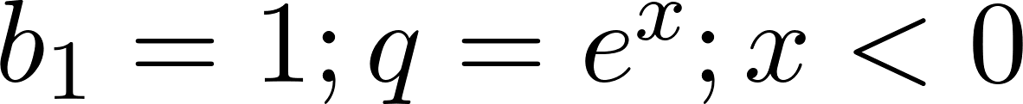](https://www.codecogs.com/eqnedit.php?latex=b_1%20%3D%201%3B%20q%20%3D%20e%5Ex%3B%20x%20%3C0#0)

[](https://latex-staging.easygenerator.com/eqneditor/editor.php?latex=%3Cn%3E_%7BE_0%7D%20%3D%20%5Cfrac%7BS%5E'%7D%7BS%7D%20%3D%20%20(1-e%5Ex)%5Cfrac%7Be%5Ex%7D%7B(1-e%5Ex)%5E2%7D%20%3D%20%5Cfrac%7Be%5Ex%7D%7B1-e%5Ex%7D%20%3D%20%5Be%5E%7B-x%7D%20-%201%5D%5E%7B-1%7D%20%5C%20%5C%20%5C%20%5C%20%5C%20(13)#0)

[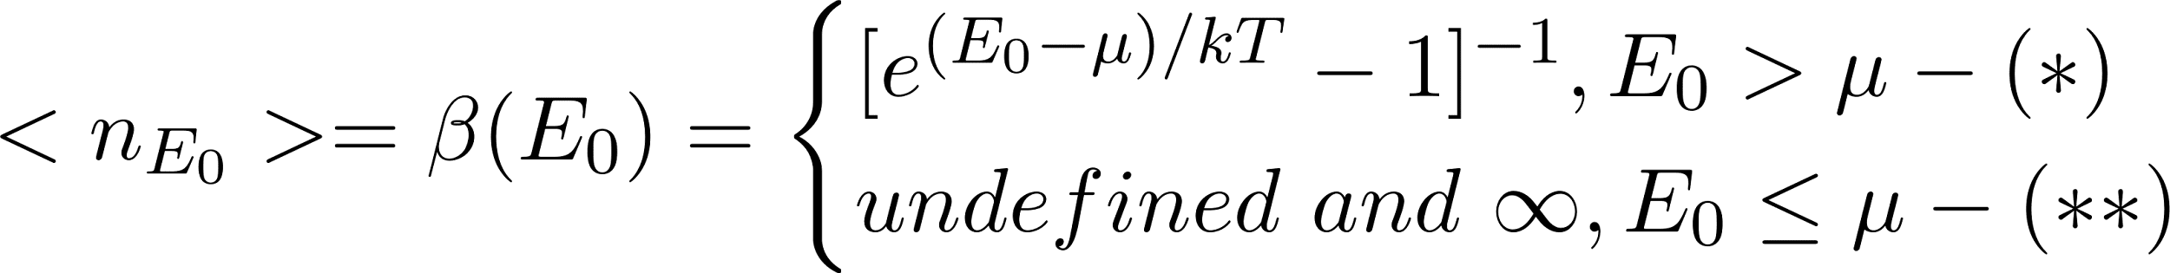](https://www.codecogs.com/eqnedit.php?latex=%3Cn_%7BE_0%7D%3E%20%3D%20%5Cbeta(E_0)%20%3D%20%5Cbegin%7Bcases%7D%20%5Be%5E%7B(E_0-%5Cmu)%2FkT%7D%20-1%5D%5E%7B-1%7D%2C%20%20E_0%20%3E%20%5Cmu%20-%20(*)%20%5C%5C%5C%5C%20undefined%20%5C%20and%20%5C%20%5Cinfty%20%2C%20E_0%20%5Cleq%20%5Cmu%20-%20(**)%5C%5C%5C%5C%20%20%5Cend%7Bcases%7D#0)

(*) - **Распределение Бозе-Эйнштейна**

(**) - **Бозе-конденсат(сверхпроводимость, сверхтекучесть** (протекание по узким канал без)**)** - агрегатное состояние вещества, состоящего из бозонов, охлажденных до T $≃0$

Большое число атомов оказывается в минимально возможных квантовых состояниях $⇒$ квантовые эффекты проявляются на макроскопическом уровне

Значительное количество частиц(бозонов) переходят в состояние с наименьшей энергией (нулевым импульсом) - **конденсация Бозе-Эйнштейна**

Замечание: 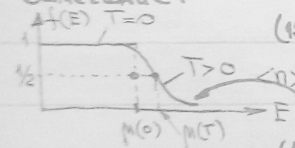

[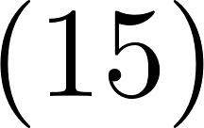](https://www.codecogs.com/eqnedit.php?latex=(15)#0) при [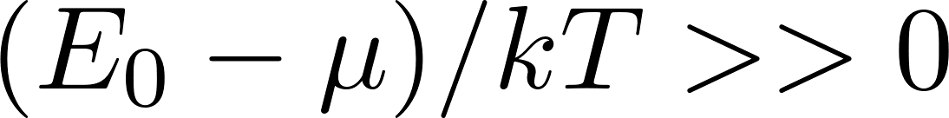](https://www.codecogs.com/eqnedit.php?latex=(E_0%20-%20%5Cmu)%20%2F%20kT%20%3E%3E%200#0) можно пренебречь 1 в (12) и[](https://www.codecogs.com/eqnedit.php?latex=%3Cn%3E_E%20%3D%20f(E)%20%5Coverset%7B(12)%7D%7B%3D%7D%20e%5E%7B-(E-%5Cmu)%20%2FkT%7D%20%3D%20Be%5E%7B-E%2FkT%7D#0) - распределение Больцмана.

это **невырожденный** газ фермионов - область высоких энергий

[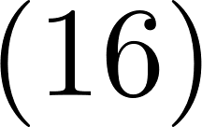](https://www.codecogs.com/eqnedit.php?latex=(16)#0) при [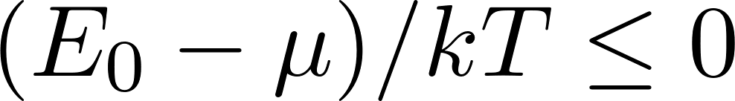](https://www.codecogs.com/eqnedit.php?latex=(E_0%20-%20%5Cmu)%2FkT%20%5Cleq%200#0)

Больцмановская статистика нарушается. Работает только статистика Ферми. Это **вырожденный** газ фермионов.

[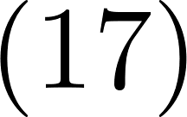](https://www.codecogs.com/eqnedit.php?latex=(17)#0) при [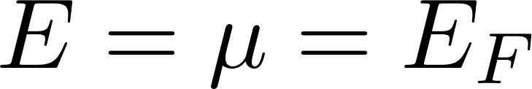](https://www.codecogs.com/eqnedit.php?latex=E%20%3D%20%5Cmu%20%3D%20E_F#0)

[](https://latex-staging.easygenerator.com/eqneditor/editor.php?latex=%3Cn%3E_%7BE_F%7D%20%3D%20f(E_F)%20%3D%20%C2%BD%20%5CRightarrow%20%5Cforall%20T#0) уровень ферми заполняется с вероятность 1/2

### Классический кристалл(и моёт). Закон Дюлонга и Пти. Теория Дебая для теплоемкости кристалла. Фононы. Внутренняя энергия и теплоемкость кристалла с кубической решеткой (по Дебаю). Зависимость кристалла. Температура Дебая.

**Кристалл** - система с 3n колебательными степенями свободы, на каждую из которых приходится энергия kT.

Тепловые свойства твердых тел - решетка (без тун. классика) + электроны проводимости (только металлы)

Для решетки:

1. Классика:(теплоемкость в постоянном объеме (очень маленькое изменение объема)) [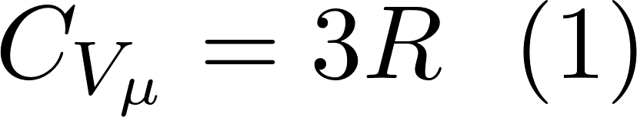](https://www.codecogs.com/eqnedit.php?latex=C_%7BV_%5Cmu%7D%20%3D%203R%20%5C%20%5C%20(1)#0) - **Закон Дюлонга и Пти**. (на [](https://www.codecogs.com/eqnedit.php?latex=%5Cforall#0) атом приходится внутренняя энергия: [](https://www.codecogs.com/eqnedit.php?latex=i(%5Cfrac%7BkT%7D%7B2%7D%20%2B%20%5Cfrac%7BkT%7D%7B2%7D)%20%3D%20ikT%2C%20i%20%3D%203%20%5CRightarrow%20(1)#0))
2. Квантовая теория: [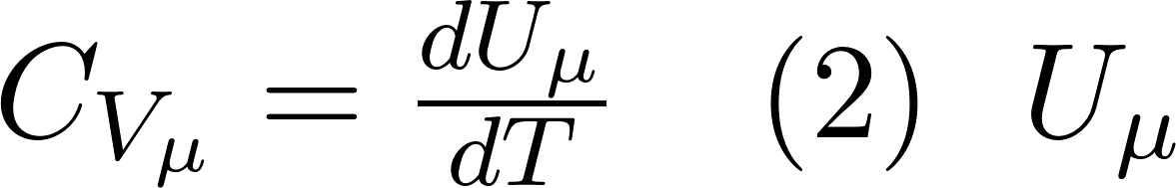](https://www.codecogs.com/eqnedit.php?latex=C_%7BV_%5Cmu%7D%20%3D%20%5Cfrac%7BdU_%5Cmu%7D%7BdT%7D%20%5C%20%5C%20%5C%20(2)%20%5C%20%5C%20U_%5Cmu#0) - молярная внутренняя энергия. Нагрев решетки приводит к появлению в ней упругих волн (распространяющихся вдоль линий связей атомов кристаллической решетки) - **фононов** (**бозон, ${\bar{p}}_{f}=ℏ\bar{k}$** подчиняются статистике Бозе-Эйнштейна)- если учесть, что каждый бозон представляет собой независимую степень свободы колебательной системы, поэтому его энергию можно считать определенной энергией гармонического квантового осциллятора.

[](https://www.codecogs.com/eqnedit.php?latex=E_n%20%3D%20%5Chbar%5Comega(n%2B%201%20%2F%202)%20%5C%20%5C%20%5C%20%5C%20%5C%20(3)#0) Средний уровень возбуждения [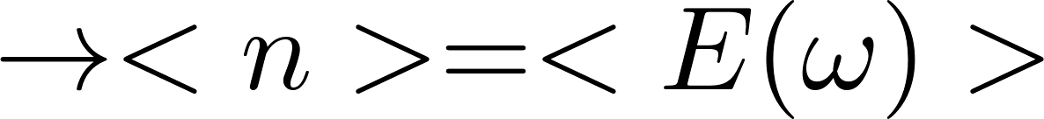](https://www.codecogs.com/eqnedit.php?latex=%5Crightarrow%20%3Cn%3E%20%3D%20%3CE(%5Comega)%3E#0)

[](https://www.codecogs.com/eqnedit.php?latex=%3CE(%5Comega)%3E%20%3D%20%5Chbar%5Comega(1%20%2F%202%20%2B%20%3Cn%3E)%20%3D%20%5Chbar%5Comega(1%20%2F%202%20%2B%20(e%5E%7B%5Chbar%5Comega%2FkT%7D-1)%5E%7B-1%7D)%20%20%5C%20%5C%20%5C%20(4)#0) - распределение Бозе

[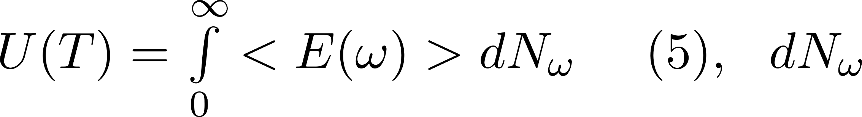](https://www.codecogs.com/eqnedit.php?latex=U(T)%20%3D%20%5Cint%20%5Climits_%7B0%7D%5E%7B%5Cinfty%7D%20%3CE(%5Comega)%3EdN_%5Comega%20%5C%20%5C%20%5C%20%5C%20(5)%2C%20%5C%20%5C%20dN_%5Comega#0) - количество фононов в единице объема в диапазоне частот [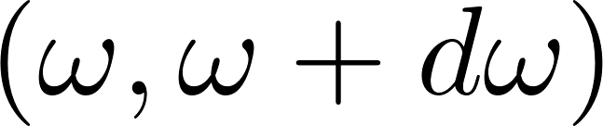](https://www.codecogs.com/eqnedit.php?latex=(%5Comega%2C%20%5Comega%20%2B%20d%5Comega)#0)

Фононы долгоживущие - удовлетворяют условию резонатору [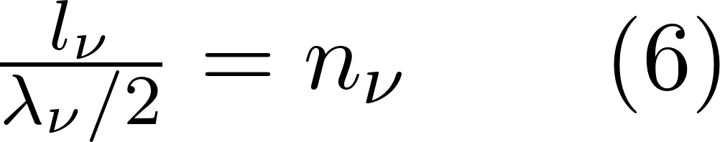](https://www.codecogs.com/eqnedit.php?latex=%5Cfrac%7Bl_%5Cnu%7D%7B%5Clambda_%5Cnu%20%2F%202%7D%20%3D%20n_%5Cnu%20%5C%20%5C%20%5C%20%5C%20%5C%20%5C%20(6)#0)

[](https://www.codecogs.com/eqnedit.php?latex=n_%5Cnu%20%3D%20%5Cfrac%7B2%5Cpi%7D%7B%5Clambda_%5Cnu%7D%5Cfrac%7Bl_%5Cnu%7D%7B%5Cpi%7D%20%3D%20%5Cfrac%7Bl_%5Cnu%7D%7B%5Cpi%7Dk_%5Cnu%20%5CRightarrow%20dn_%5Cnu%20%3D%20%5Cfrac%7Bl_%5Cnu%7D%7B%5Cpi%7Ddk_%5Cnu%20%5CRightarrow%20dN_k%20%3D%20%5Cfrac%7Bdn_x%20%5Ccdot%20dn_y%20%5Ccdot%20dn_z%7D%7Bl_x%20l_y%20l_z%7D%20%3D%20%5Cfrac%7Bdk_x%20dk_y%20dk_z%7D%7B%5Cpi%5E3%7D%20%5CRightarrow%20%5C%5C%5C%5C%20dN_k%20%3D%20%5Cfrac%7B1%7D%7B8%7D%5Cfrac%7B1%7D%7B%5Cpi%5E3%7D4%5Cpi%20k%5E2dk%20%5CRightarrow%20dN_k%20%3D%20%5Cfrac%7Bk%5E2du%7D%7B2%5Cpi%5E2%7D%20%5C%20%5C%20%5C%20(7)#0)

но [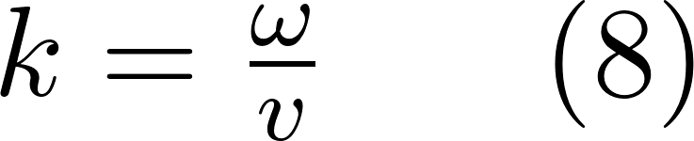](https://www.codecogs.com/eqnedit.php?latex=k%20%3D%20%5Cfrac%7B%5Comega%7D%7Bv%7D%20%5C%20%5C%20%5C%20%5C%20%5C%20(8)#0)

[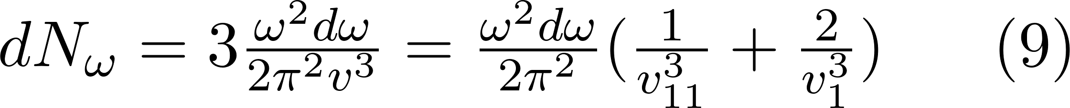](https://www.codecogs.com/eqnedit.php?latex=dN_%5Comega%20%3D%203%5Cfrac%7B%5Comega%5E2d%5Comega%7D%7B2%5Cpi%5E2v%5E3%7D%20%3D%20%5Cfrac%7B%5Comega%5E2d%5Comega%7D%7B2%5Cpi%5E2%7D(%5Cfrac%7B1%7D%7Bv_%7B11%7D%5E3%7D%2B%5Cfrac%7B2%7D%7Bv_1%5E3%7D)%20%20%5C%20%5C%20%5C%20%5C%20%5C%20(9)#0)

Здесь учтена возможность поляризации вдоль [](https://www.codecogs.com/eqnedit.php?latex=v#0) 2 независимых составляющих [](https://www.codecogs.com/eqnedit.php?latex=%5Cperp#0) поляризации (9) соответствующая изотропии кристалла, когда [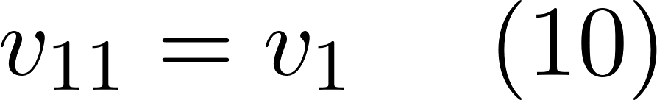](https://www.codecogs.com/eqnedit.php?latex=v_%7B11%7D%20%3D%20v_1%20%5C%20%5C%20%5C%20%5C%20(10)#0). В (5) частота ограничена, так как в [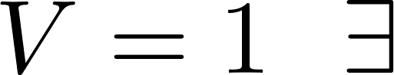](https://www.codecogs.com/eqnedit.php?latex=V%20%3D%201%20%5C%20%5C%20%5Cexists#0) ограниченное число атомов и ограниченное число степеней свободы. [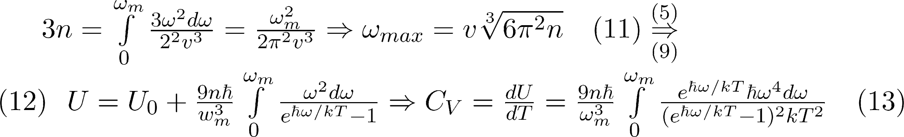](https://latex-staging.easygenerator.com/eqneditor/editor.php?latex=3n%20%3D%20%5Cint%20%5Climits_%7B0%7D%5E%7B%5Comega_m%7D%20%5Cfrac%7B3%5Comega%5E2d%5Comega%7D%7B2%5Cp%5E2v%5E3%7D%20%3D%20%5Cfrac%7B%5Comega_m%5E2%7D%7B2%5Cpi%5E2v%5E3%7D%20%5CRightarrow%20%5Comega_%7Bmax%7D%20%3D%20v%5Csqrt%5B3%5D%7B6%5Cpi%5E2n%7D%20%5C%20%5C%20%5C%20(11)%20%5Coverset%7B(5)%7D%7B%5Cunderset%7B(9)%7D%7B%5CRightarrow%7D%7D%20%5C%20%5C%5C%5C%5C%20(12)%20%5C%20%5C%20U%20%3D%20U_0%20%2B%20%5Cfrac%7B9n%5Chbar%7D%7Bw_m%5E3%7D%20%5Cint%20%5Climits_%7B0%7D%5E%7B%5Comega_m%7D%20%5Cfrac%7B%5Comega%5E2d%5Comega%7D%7Be%5E%7B%5Chbar%5Comega%2FkT%7D-1%7D%20%5CRightarrow%20C_V%20%3D%20%5Cfrac%7BdU%7D%7BdT%7D%20%3D%20%5Cfrac%7B9n%5Chbar%7D%7B%5Comega_m%5E3%7D%20%5Cint%20%5Climits_%7B0%7D%5E%7B%5Comega_m%7D%20%5Cfrac%7Be%5E%7B%5Chbar%5Comega%2FkT%7D%5Chbar%5Comega%5E4d%5Comega%7D%7B(e%5E%7B%5Chbar%20%5Comega%2FkT%7D-%201)%5E2kT%5E2%7D%20%5C%20%5C%20%5C%20(13)#0)

(12) - **Внутренняя энергия**

[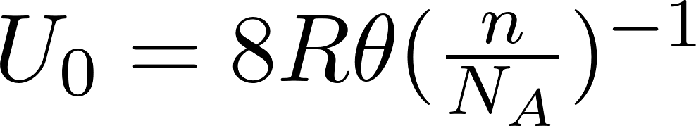](https://www.codecogs.com/eqnedit.php?latex=U_0%20%3D%208R%5Ctheta(%5Cfrac%7Bn%7D%7BN_A%7D)%5E%7B-1%7D#0)

[](https://www.codecogs.com/eqnedit.php?latex=C_%5Cnu%20%3D%209nk(%20%5Cfrac%7BT%7D%7B%5Ctheta%7D)%5E3%20%5Cint%20%5Climits_%7B0%7D%5E%7Bx_m%7D%20%5Cfrac%7Be%5Exx%5E4dx%7D%7B(e%5Ex-1)%5E2%7D%3B%20%5C%20%5C%20x%20%3D%20%5Cfrac%7B%5Chbar%5Comega%7D%7BkT%7D%20%5C%20%5C%20%5C%20%5C%20(14)%3B%20%5C%20%5C%20%5C%20%5C%20%5Ctheta%20%3D%20%5Cfrac%7B%5Chbar%5Comega_m%7D%7Bk%7D%20%5C%20%5C%20%5C%20(15)#0)

(15) - **Температура Дебая** - указывает для каждого вещества область, где становится существенным квантование энергии колебаний

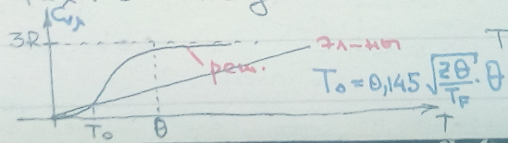

При .

При [](https://www.codecogs.com/eqnedit.php?latex=T%20%3C%3C%20%5Ctheta%20%5C%20%5C%20x_m%20%5Cto%20%5Cinfty%20%5C%20%5C%20%5C%20C_%5Cnu%20%5Csim%20T%5E3%20%5C%20%5C%20%5C%20C%5Cnu%20%3D%20%5Cfrac%7B12%7D%7B5%7D%20%5Cpi%5E4R(%5Cfrac%7BT%7D%7B%5Ctheta%7D)%5E3%20%5Ccdot%20(%5Cfrac%7Bn%7D%7BN_A%7D)%5E%7B-1%7D#0) - **Закон Дебая**

При [](https://www.codecogs.com/eqnedit.php?latex=T%20%3E%3E%20%5Ctheta%20%5C%20%5C%20x_m%20%3C%3C%201%20%5CRightarrow%20U%20%3D%20U_0%20%2B%203nkT#0) - **Закон Дюлонга-Пти**

**Кубическая зависимость теплоемкости от температуры**

### Механизм возникновения электронов проводимости в металлах. Эффект Мотта. Идеальный газ электронов проводимости. Энергетическая плотность их состояний.

**Электроны проводимости** - компонента, добавляемая в кристалл специальных веществ, проводящих электрический ток. Это свободные электроны, которые выделяются атомами, образующимися при формировании кристаллической решетки. Они теряют связь со своими ядрами. В первом приближении их можно считать движущимися свободным образом. Электроны - фермионы, эти электроны сильно насыщены энергии (принцип запрета Паули размазывает их в очень широком промежутке).

Для электронов проводимости в металлах: электроны, как свободные частицы - волны Дебройля, которые не могут иметь высоких значений длин волн, поэтому они подчиняются условию резонатора - квантуется длина волны: на размер кристалла должно укладываться целое число полуволн. Квантование импульса и энергии в силу того, что частицы свободные. (эффекты Экранирования)

**Эффект Мотта** - делокализация электронов, обусловленная эффектом экранирования.

Внутренняя энергия системы электронов:

[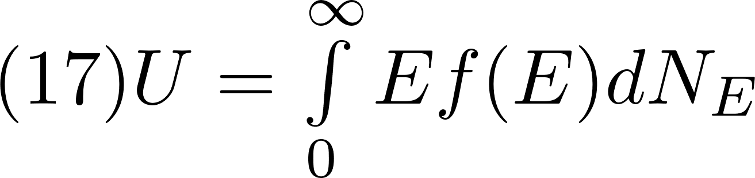](https://www.codecogs.com/eqnedit.php?latex=(17)%20U%20%3D%20%5Cint%20%5Climits_%7B0%7D%5E%7B%5Cinfty%7D%20Ef(E)dN_E#0), где [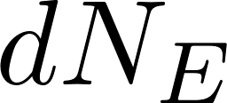](https://www.codecogs.com/eqnedit.php?latex=dN_E#0) - количество электронов в диапазоне [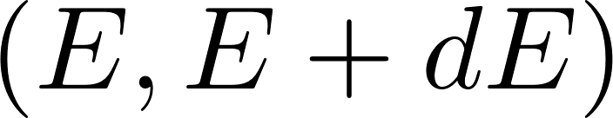](https://www.codecogs.com/eqnedit.php?latex=(E%2C%20E%2BdE)#0), [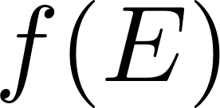](https://www.codecogs.com/eqnedit.php?latex=f(E)#0) - функция Ферми-Дирака.

[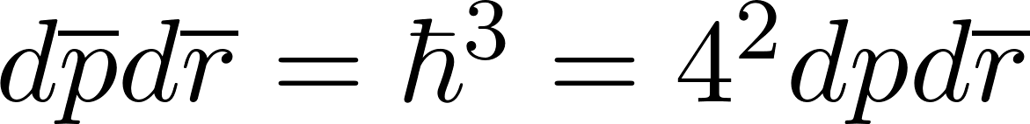](https://latex-staging.easygenerator.com/eqneditor/editor.php?latex=d%5Coverline%20p%20d%5Coverline%20r%20%3D%5Chbar%5E3%20%3D%204%5Cpip%5E2dpd%5Coverline%20r%20#0) - объем фазовый одного состояния

[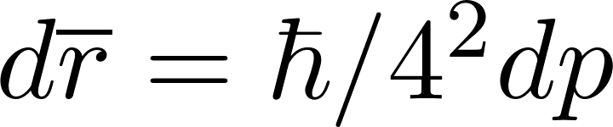](https://latex-staging.easygenerator.com/eqneditor/editor.php?latex=d%5Coverline%20r%20%3D%5Chbar%20%2F%204%5Cpip%5E2dp%20#0) - физический объем одного состояния [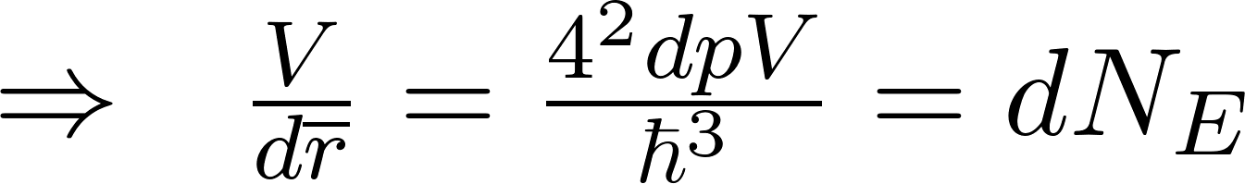](https://latex-staging.easygenerator.com/eqneditor/editor.php?latex=%5CRightarrow%20%5C%20%5C%20%5Cfrac%7BV%7D%7Bd%5Coverline%20r%7D%20%3D%20%5Cfrac%7B4%5Cpip%5E2dpV%7D%7B%5Chbar%5E3%7D%20%3D%20dN_E#0)

[](https://www.codecogs.com/eqnedit.php?latex=dN_E%20%3D%204%5Cpi%20p%5E2%20dp%20V%2F%5Chbar%5E3%20%3D%20%5Cfrac%7BV%7D%7B%5Chbar%5E3%7D%202%5E%7B5%2F2%7D%5Cpi%20m%5E%7B3%2F2%7D%20%5Csqrt%7BE%7DdE%20%5C%20%5C%20%3D%20(18)%20(E%20%3D%20p%5E2%2F2m)%20%3D%20Vg(E)dE%20%5C%20%5C%20%5C%20(19)#0)

[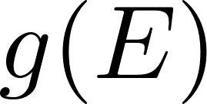](https://www.codecogs.com/eqnedit.php?latex=g(E)#0) - **плотность состояний** для V = 1

[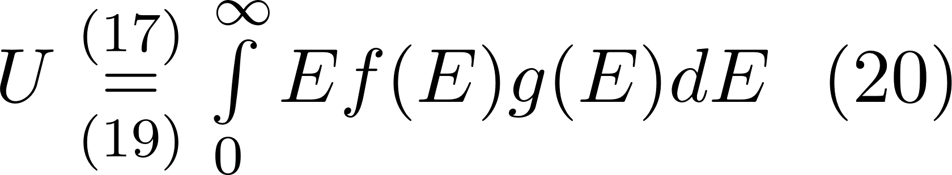](https://www.codecogs.com/eqnedit.php?latex=U%20%5Coverset%7B(17)%7D%7B%5Cunderset%7B(19)%7D%7B%3D%7D%7D%20%5Cint%20%5Climits_%7B0%7D%5E%7B%5Cinfty%7D%20Ef(E)g(E)dE%20%5C%20%5C%20(20)#0)

### Энергия Ферми для электронов проводимости в металле. Интерпретация. Расчет энергии Ферми для T = 0. Температурная зависимость и типичные значения энергии Ферми. Средняя энергия электрона проводимости. Температура вырождения. Объяснение аномально низкой теплоемкости электронов проводимости

**Энергия Ферми в металлах** находится внутри той части зоны проводимости, которая образована из двух зон.

**Энергия Ферми в полупроводниках** находится в середине запрещенной зоны достаточно близко для заполнения их электронами и дырками.

**Энергия Ферми в диэлектриках** находится середине запрещенной зоны.

С помощью (19)-(21) можно рассчитать **энергию Ферми** при T = 0 (**энергия Ферми** в этом случае является максимальной энергией, которой могут обладать ферми частицы):

[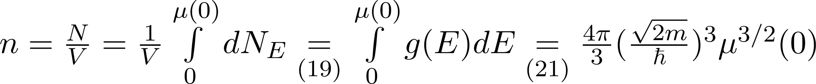](https://www.codecogs.com/eqnedit.php?latex=n%20%3D%20%5Cfrac%7BN%7D%7BV%7D%20%3D%20%5Cfrac%7B1%7D%7BV%7D%20%5Cint%20%5Climits_%7B0%7D%5E%7B%5Cmu(0)%7D%20dN_E%20%5Cunderset%7B(19)%7D%7B%3D%7D%20%5Cint%20%5Climits_%7B0%7D%5E%7B%5Cmu(0)%7D%20g(E)dE%20%5Cunderset%7B(21)%7D%7B%3D%7D%20%5Cfrac%7B4%5Cpi%7D%7B3%7D%20(%5Cfrac%7B%5Csqrt%7B2m%7D%7D%7B%5Chbar%7D)%5E3%5Cmu%5E%7B3%2F2%7D(0)#0), т.к. [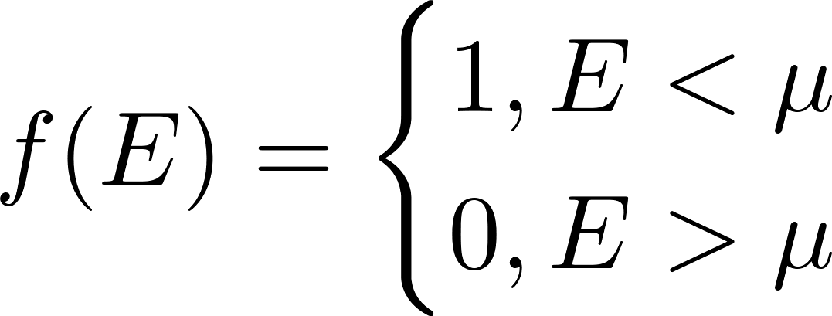](https://www.codecogs.com/eqnedit.php?latex=f(E)%20%3D%20%5Cbegin%7Bcases%7D%201%2C%20E%20%3C%20%5Cmu%20%5C%5C%5C%5C%200%2C%20E%3E%5Cmu%20%5Cend%7Bcases%7D#0)

**Энергия Ферми при T = 0(окончательно):**

[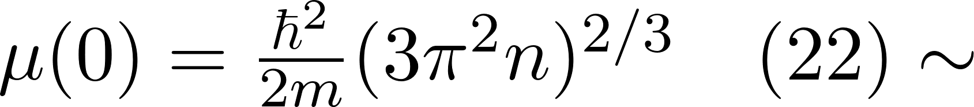](https://www.codecogs.com/eqnedit.php?latex=%5Cmu(0)%20%3D%20%5Cfrac%7B%5Chbar%5E2%7D%7B2m%7D(3%5Cpi%5E2n)%5E%7B2%2F3%7D%20%5C%20%5C%20%5C%20(22)%20%5Csim#0)5 эВ при [](https://www.codecogs.com/eqnedit.php?latex=n%20%5Csim%2010%5E%7B22%7D%20%5Cdiv%2010%5E%7B23%7D%20cm%5E%7B-3%7D#0)

**Средняя энергия электрона проводимости:**

[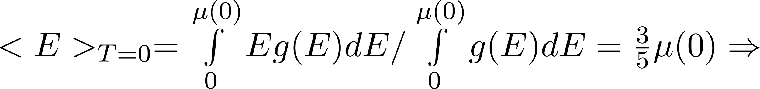](https://www.codecogs.com/eqnedit.php?latex=%3CE%3E_%7BT%3D0%7D%20%3D%20%5Cint%20%5Climits_%7B0%7D%5E%7B%5Cmu(0)%7D%20Eg(E)dE%20%2F%20%5Cint%20%5Climits_%7B0%7D%5E%7B%5Cmu(0)%7D%20g(E)dE%20%3D%20%5Cfrac%7B3%7D%7B5%7D%5Cmu(0)%20%5CRightarrow#0)

[****](https://www.codecogs.com/eqnedit.php?latex=%20%5CRightarrow%20%3CE%3E%20%3D%20%5Cfrac%7B3%7D%7B5%7D%20%5Cmu(0)%20%5Csim%203%20eV%20%5C%20%5C%20%5C%20(23)#0)

[](https://www.codecogs.com/eqnedit.php?latex=C_%7B%5Cmu%20e%7D%20%3D%20%5Cfrac%7B%5Cpi%5E2R%7D%7B2T_F%7DT%20%5C%20%5C%20%5C%20%5C%20U_%7Be%5Cmu%7D%20%3D%20N_A%5Cfrac%7B3%7D%7Bk%7D%5Cmu(0)%5B1%2B%5Cfrac%7B5%7D%7B12%7D%5Cpi%5E2%5B%5Cfrac%7BkT%7D%7B%5Cmu(0)%7D%5D%5E2%5D#0)

[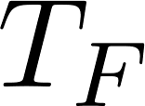](https://www.codecogs.com/eqnedit.php?latex=T_F#0) - температура ферми, принимающая огромные значения (порядка 60-80 тысяч градусов кельвина).

Значимой для кристалла является теплоемкость кристаллической решетки, а для электронов проводимости теплоемкость ничтожно мала. Хотя в области очень низких температур существует точка, когда убывание кубической функции становится более быстрой, чем электронов. Точка эта - **температура вырождения** (на рисунке $T_{0}$). В области более высоких температур теплоемкость кристаллической решетки намного выше, чем теплоемкость электронов проводимости.



Принцип Паули закачивает в систему электронов колоссальную энергию. Из (20) следует, что тепловая реакция электронов очень слаба: т.к. [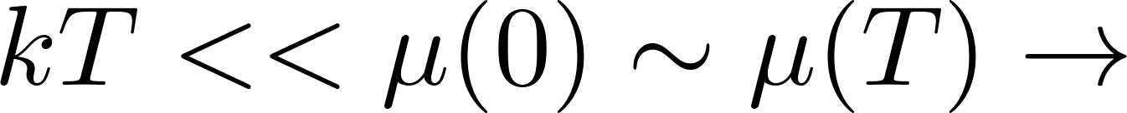](https://www.codecogs.com/eqnedit.php?latex=kT%20%3C%3C%20%5Cmu(0)%20%5Csim%20%5Cmu(T)%20%5Crightarrow%20#0) тепловой реакции (создающей теплоемкость электронов проводимости) подвержена очень малая доля электронов проводимости: $\frac{С_{эл. квант.}}{С_{эл.клас.}} = \frac{T}{T_{F},}, T_{F} = μ/k (24)$- температура Ферми

При [](https://www.codecogs.com/eqnedit.php?latex=T%20%3D%20300%5E%7B%5Ccirc%7D%20K%2C%20T_F%20%5Csim%2025%20%5Ccdot%2010%5E3%20K%20%5Crightarrow#0)

[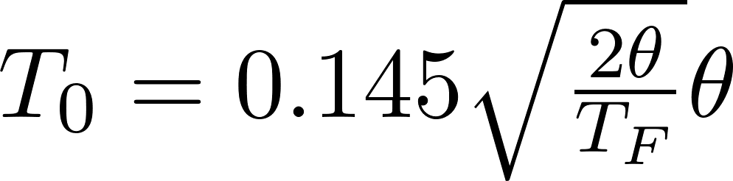](https://www.codecogs.com/eqnedit.php?latex=T_0%20%3D%200.145%5Csqrt%7B%5Cfrac%7B2%5Ctheta%7D%7BT_F%7D%7D%5Ctheta#0) - **Температура вырождения**

В общем случае [](https://www.codecogs.com/eqnedit.php?latex=T%3E0%20%5CRightarrow%20n_e%20%3D%20%5Cint%20%5Climits_%7B0%7D%5E%7B%5Cinfty%7D%20f(E%2CT)g(E)dE%20%5CRightarrow%20%5Cmu(T)%20%3D%20%5Cmu(0)%20%5B1%2B%5Cfrac%7B%5Cpi%5E2%7D%7B12%7D%20(%5Cfrac%7BkT%7D%7B%5Cmu(0)%7D)%5E2%5D%20%5C%20%5C%20%5C%20(26)#0)

Энергия Ферми слабо зависит от температуры. Поверхность Ферми: [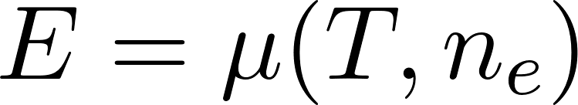](https://www.codecogs.com/eqnedit.php?latex=E%20%3D%20%5Cmu%20(T%2C%20n_e)#0) - характеристика веществ

### Энергетический спектр электрона проводимости, движущегося в идеально периодическом поле кристалла. Решения Блоха. Зоны Бриллюэна. Движение электрона в поле кристалла. Дрейфовое уравнение. Эффективная масса. Интерпретация. Время релаксации и стационарный предел дрейфовой скорости электронов проводимости. Собственная проводимость кристалла и локальная форма закона Ома. Температурная зависимость проводимости металлов в классической и квантовой физике

Если считать электроны свободными [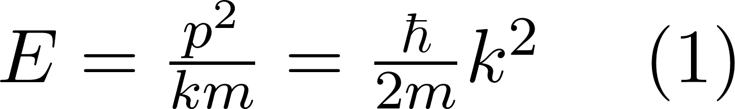](https://www.codecogs.com/eqnedit.php?latex=E%20%3D%20%5Cfrac%7Bp%5E2%7D%7Bkm%7D%3D%20%5Cfrac%7B%5Chbar%7D%7B2m%7Dk%20%5E2%20%5C%20%5C%20%5C%20%5C%20(1)#0) - парабола. Реально электроны движутся в поле кристалла, который можно считать идеально периодическим (ситуация р. Блоха). В этом случае зависимость (1) заменяется на разрывную по вертикали. Возникают **зоны Бриллюэна(участки, заполненные существующими разрешенными состояниями энергетическими для электрона, а между ними энергетические зоны - запрещенные зоны)**: а-период одномерного кристалла.

В трехмерном случае **зоны Бриллюэна** - многогранники, заключенные один в другой.

Описание **движения электрона** в решетке квазиклассически:

[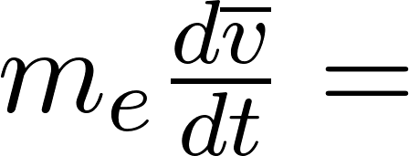](https://www.codecogs.com/eqnedit.php?latex=m_e%5Cfrac%7Bd%5Coverline%20v%7D%7Bdt%7D%20%3D%20#0)- периодическая.

Если электрон не волна Де Бройля, а волновой пакет (**решение** **Блоха**), то [](https://www.codecogs.com/eqnedit.php?latex=v%20%3D#0) [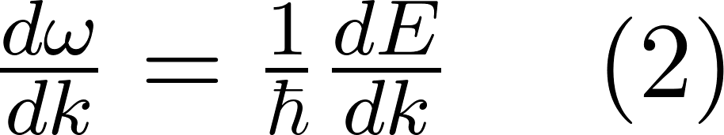](https://www.codecogs.com/eqnedit.php?latex=%20%5Cfrac%7Bd%5Comega%7D%7Bdk%7D%20%3D%20%5Cfrac%7B1%7D%7B%5Chbar%7D%5Cfrac%7BdE%7D%7Bdk%7D%20%5C%20%5C%20%5C%20%5C%20(2)#0)

[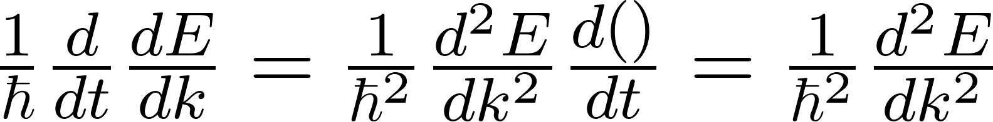](https://latex-staging.easygenerator.com/eqneditor/editor.php?latex=%5Cfrac%7B1%7D%7B%5Chbar%7D%5Cfrac%7Bd%7D%7Bdt%7D%5Cfrac%7BdE%7D%7Bdk%7D%20%3D%20%5Cfrac%7B1%7D%7B%5Chbar%5E2%7D%5Cfrac%7Bd%5E2E%7D%7Bdk%5E2%7D%5Cfrac%7Bd(%5Chbarl)%7D%7Bdt%7D%20%3D%20%5Cfrac%7B1%7D%7B%5Chbar%5E2%7D%5Cfrac%7Bd%5E2E%7D%7Bdk%5E2%7D#0) [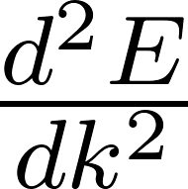](https://www.codecogs.com/eqnedit.php?latex=%5Cfrac%7Bd%5E2E%7D%7Bdk%5E2%7D#0)

[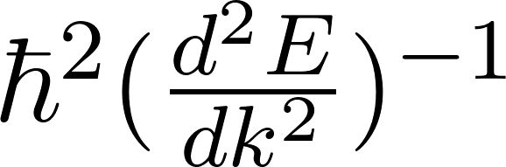](https://www.codecogs.com/eqnedit.php?latex=%5Chbar%5E2(%5Cfrac%7Bd%5E2E%7D%7Bdk%5E2%7D)%5E%7B-1%7D#0) [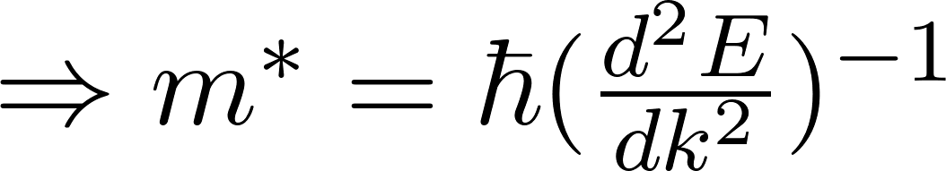](https://www.codecogs.com/eqnedit.php?latex=%5CRightarrow%20m%5E*%20%3D%20%5Chbar(%5Cfrac%7Bd%5E2E%7D%7Bdk%5E2%7D)%5E%7B-1%7D#0) (4) - **эффективная масса.**

**Эффективная масса** — величина, применяемая для удобного описания движения частицы в периодическом потенциале кристалла.

(5):

[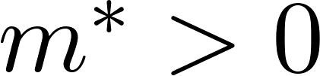](https://www.codecogs.com/eqnedit.php?latex=m%5E*%20%3E%200#0) внутри зоны Бриллюэна - электрон идет как обычный

[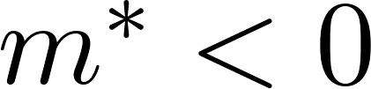](https://www.codecogs.com/eqnedit.php?latex=m%5E*%20%3C%200#0) снаружи зоны Бриллюэна - наоборот по направлению

[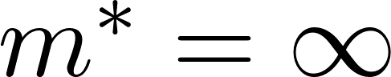](https://www.codecogs.com/eqnedit.php?latex=m%5E*%20%3D%20%5Cinfty#0) в середине зоны Бриллюэна - не реагирует на внешнее поле

[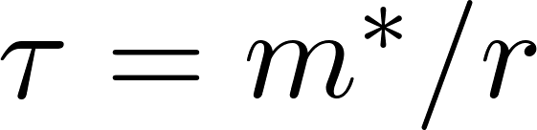](https://www.codecogs.com/eqnedit.php?latex=%5Ctau%20%3D%20m%5E*%2Fr#0) - **время релаксации** [](https://www.codecogs.com/eqnedit.php?latex=V_e#0), r - трение [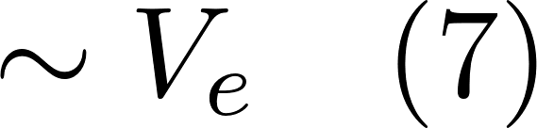](https://www.codecogs.com/eqnedit.php?latex=%5Csim%20V_e%20%5C%20%5C%20%5C%20(7)#0)

Модификация (2) и (3): [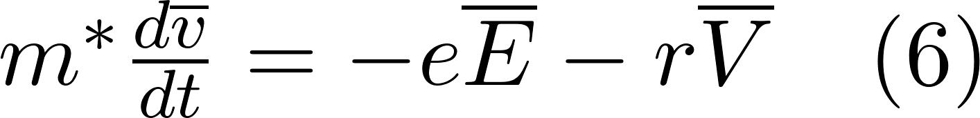](https://www.codecogs.com/eqnedit.php?latex=m%5E*%20%5Cfrac%7Bd%5Coverline%20v%7D%7Bdt%7D%20%3D%20-e%5Coverline%20E%20-%20r%5Coverline%20V%20%5C%20%5C%20%5C%20(6)#0)

Если [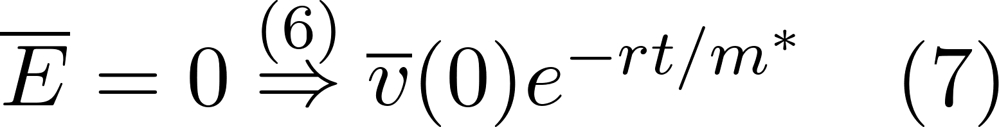](https://www.codecogs.com/eqnedit.php?latex=%5Coverline%20E%20%3D%200%20%5Coverset%7B(6)%7D%7B%5CRightarrow%7D%20%5Coverline%20v(0)e%5E%7B-rt%2Fm%5E*%7D%20%5C%20%5C%20%5C%20(7)#0)

[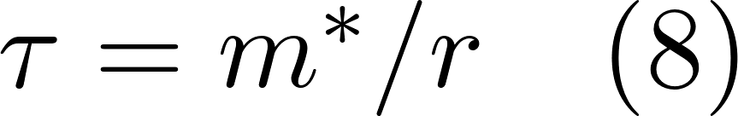](https://www.codecogs.com/eqnedit.php?latex=%5Ctau%20%3D%20m%5E*%2Fr%20%5C%20%5C%20%5C%20(8)#0) - время релаксации групповой (дрейфовой) скорости

[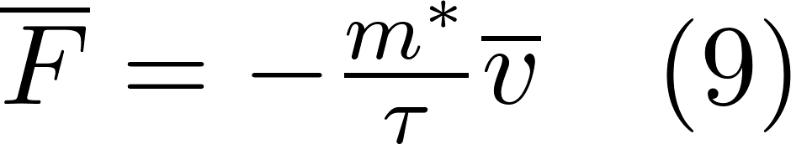](https://www.codecogs.com/eqnedit.php?latex=%5Coverline%20F%20%3D%20-%5Cfrac%7Bm%5E*%7D%7B%5Ctau%7D%5Coverline%20v%20%5C%20%5C%20%5C%20(9)#0) В стационарном случае: [](https://www.codecogs.com/eqnedit.php?latex=%5Cfrac%7Bd%7D%7Bdt%7D%20%3D%200%20%5Coverset%7B(6)%7D%7B%5Cunderset%7B(9)%7D%7B%5CRightarrow%7D%7D%20%5Coverline%20V%20%3D%20-%5Cfrac%7Be%5Coverline%20E%20%5Ctau%7D%7Bm%5E*%7D%20%5CRightarrow%20%5Coverline%20j%20%3D%20-%20en_e%5Coverline%20v%20%3D%20%5Cfrac%7Bne%5E2%5Ctau%7D%7Bm%5E*%7D%5Coverline%20E%20%3D%20%5Csigma%20%5Coverline%20E%20%5C%20%5C%20%5C%20(11)%20#0) Последнее в

(11) - **закон Ома в локальной форме**

[****](https://www.codecogs.com/eqnedit.php?latex=%5Csigma#0) - удельная проводимость/электропроводность. **В классике:** [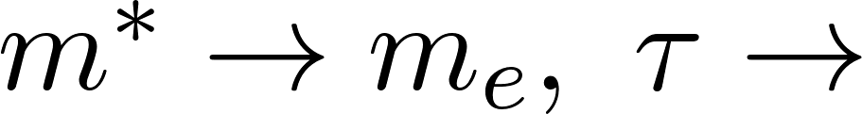](https://www.codecogs.com/eqnedit.php?latex=m%5E*%20%5Cto%20m_e%2C%20%5C%20%5Ctau%20%5Cto#0) время свободного пробега

Поэтому [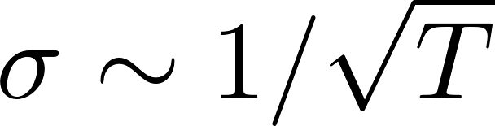](https://www.codecogs.com/eqnedit.php?latex=%5Csigma%20%5Csim%201%2F%5Csqrt%7BT%7D#0), а для **квантовой физики** [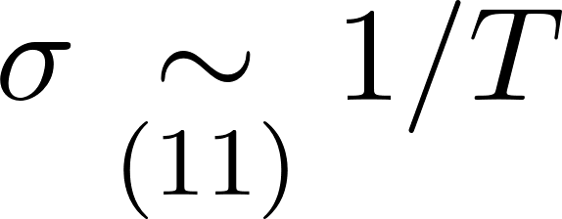](https://www.codecogs.com/eqnedit.php?latex=%5Csigma%20%5Cunderset%7B(11)%7D%7B%5Csim%7D%201%2FT#0) - согласуется с опытом

### Зонная теория твердых тел. Металлы, полупроводники и диэлектрики. Заполнение электронами энергетических зон в твердых телах. Связь ширины запрещенной зоны (энергии активации) чистого полупроводника с энергией Ферми. Примесная проводимость. Донорные и акцепторные уровни.

**Зонная теория:**

Твердые тела - вещества, состоящие из близко расположенных и сильно взаимодействующих между собой атомов, ионов или молекул, которые образуют кристаллическую решетку, ячейки которой повторяются в пространстве. Когда атомы сближаются на расстояния характерные для межатомного расстояния d в твердом теле ([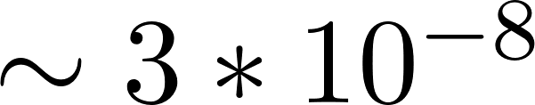](https://www.codecogs.com/eqnedit.php?latex=%5Csim%203*10%5E%7B-8%7D#0) см), высота потенциального барьера, отделяющего потенциальные ямы соседних атомов, снижается и становится на несколько электрон-вольт ниже нулевого уровня энергии - возникает перекрытие потенциальных ям отдельных атомов и образуется периодическое потенциальное поле кристаллической решетки (совокупность потенциальных ям, разделенных барьерами конечной ширины) - вследствие туннельного эффекта могут просачиваться через этот барьер. Если воспользоваться соотношением неопределенности для энергии $ΔEΔt≥ℏ$ и подставить в него вместо [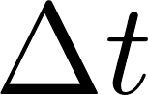](https://www.codecogs.com/eqnedit.php?latex=%5CDelta%20t#0) время жизни электрона [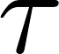](https://www.codecogs.com/eqnedit.php?latex=%5Ctau#0), то для изолированного атома [](https://www.codecogs.com/eqnedit.php?latex=%5Ctau%20%3D%20%5Cinfty%20%5CRightarrow%20%5CDelta%20E%20%5Cto%200#0), т.е. уровни энергии изолированного атома бесконечно узкие, для твердого тела [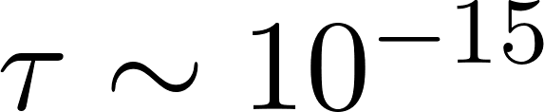](https://www.codecogs.com/eqnedit.php?latex=%5Ctau%20%5Csim%2010%5E%7B-15%7D#0)с, а ширина валентного уровня [](https://www.codecogs.com/eqnedit.php?latex=E%20%3D%201#0) эВ

При образовании твердого тела каждый уровень изолированного атома превращается в энергетическую полосу (зону) шириной [](https://www.codecogs.com/eqnedit.php?latex=%5CDelta%20E#0). Чем выше энергетический уровень электрона в атоме, тем шире зона. Если ширина соседних зон [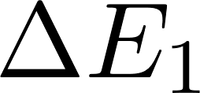](https://www.codecogs.com/eqnedit.php?latex=%5CDelta%20E_1#0) и [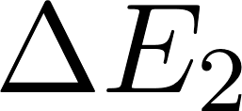](https://www.codecogs.com/eqnedit.php?latex=%5CDelta%20E_2#0), меньше расстояния между уровнями изолированного атома [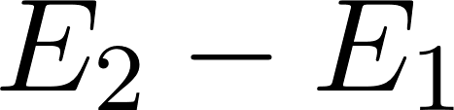](https://www.codecogs.com/eqnedit.php?latex=E_2-E_1#0), то между зонами существует щель, называемая запрещенной зоной и характеризуемая шириной запрещенной зоны [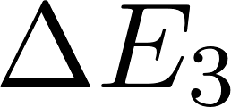](https://www.codecogs.com/eqnedit.php?latex=%5CDelta%20E_3#0). Каждая зона разрешенных энергий состоит из N-дискретных уровней. Расстояние между уровнями в зоне приблизительно может быть оценено по формуле [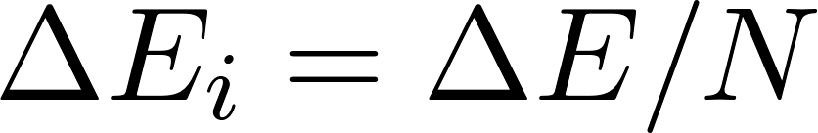](https://www.codecogs.com/eqnedit.php?latex=%5CDelta%20E_i%20%3D%20%5CDelta%20E%2FN#0), для валентной зоны [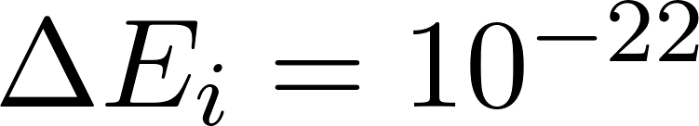](https://www.codecogs.com/eqnedit.php?latex=%5CDelta%20E_i%20%3D%2010%5E%7B-22%7D#0) эВ. Более точно расстояние между уровнями энергии в зоне разрешенных энергий определяется выражением

[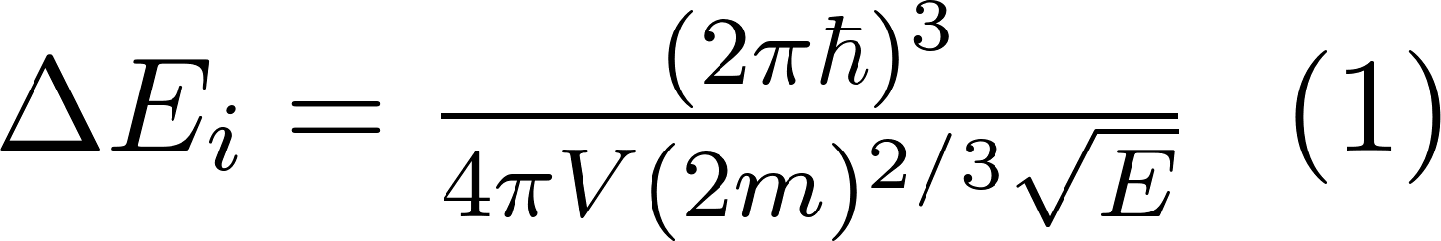](https://www.codecogs.com/eqnedit.php?latex=%5CDelta%20E_i%20%3D%20%5Cfrac%7B(2%5Cpi%5Chbar)%5E3%7D%7B4%5Cpi%20V(2m)%5E%7B2%2F3%7D%5Csqrt%7BE%7D%7D%20%5C%20%5C%20(1)#0)

[](https://www.codecogs.com/eqnedit.php?latex=m#0) - масса электрона, [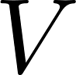](https://www.codecogs.com/eqnedit.php?latex=V#0) - объем кристалла, [](https://www.codecogs.com/eqnedit.php?latex=E#0) - энергия уровня

По величине проводимости все твердые тела делятся на: металлы, полупроводники и диэлектрики.

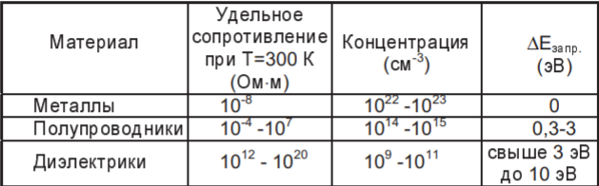

Металлы обладают наименьшим удельным сопротивлением, наибольшим - диэлектрики (хорошие изоляторы)

**Энергия Ферми в металлах** находится внутри той части зоны проводимости, которая образована из двух зон.

**Энергия Ферми в полупроводниках** находится в середине запрещенной зоны достаточно близко для заполнения их электронами и дырками.

**Энергия Ферми в диэлектриках** находится середине запрещенной зоны.

**Заполнение разрешенных зон электронами**

Число электронов в разрешенной зоне в точности равно суммарному числу электронов, имеющихся у всех атомов.

Заполнение происходит на основе принципов квантовой статистики:

1. Электроны неразличимы
2. Квантовые состояния электронов описываются четырьмя квантовыми числами (принцип Паули). Изменение квантового состояния связано с изменением одного из 4 квантовых чисел. Распределение электронов внутри зоны подчиняется принципу Паули: в твердом теле на каждом энергетическом уровне в зоне разрешенных энергия может находиться не более 2 электронов, отличающихся направлением спина. Так как внутренние оболочки атомов заполнены полностью, то и внутренние зоны, которые из них образуются, также заполнены полностью. Следующая за ней более высокая зона образована из свободных уровней энергии изолированных атомов и называется зоной проводимости. Строение: валентная зона, зона проводимости и лежащая между ними запрещенная зона.В зависимости от степени заполнения валентной зоны электронами и ее расстояния до следующей более высокой зоны - зоны проводимости - все твердые тела делятся на три класса: диэлектрики, проводники и полупроводники.

**Примесная проводимость:**

**Донорные полупроводники:**

Полупроводники, содержащие помимо основных атомов примесные атомы с другой валентностью, называются примесными полупроводниками. Если ввести в решетку основного элемента атомы примеси, валентность которых на единицу больше, чем валентность основного атома, то атом примеси отдаст свой лишний электрон, который делается свободным. Примесный атом, отдающий свой электрон, называется донором, а полупроводник донорным или n-типа. Энергетические уровни электронов примесей располагаются в запрещенной зоне и называются донорными уровнями. Когда они располагаются вблизи дна зоны проводимости, электрон, находящийся на донорном уровне, уже при незначительном увеличении температуры за счет малой энергии активации переходит в зону проводимости. Для n-типа энергия активации [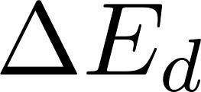](https://www.codecogs.com/eqnedit.php?latex=%5CDelta%20E_d#0) определяется разностью энергий донорного уровня и энергией дна зоны проводимости. Проводимость определяется преимущественно электронами: определяется разностью энергий донорного уровня и энергией дна зоны проводимости. Проводимость определяется преимущественно электронами:

[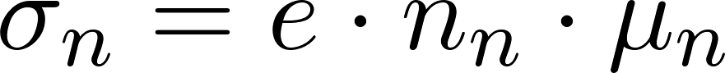](https://www.codecogs.com/eqnedit.php?latex=%5Csigma_n%20%3D%20e%20%5Ccdot%20n_n%20%5Ccdot%20%5Cmu_n#0)

где [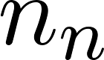](https://www.codecogs.com/eqnedit.php?latex=n_n#0) - концентрация электронов в зоне проводимости, [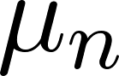](https://www.codecogs.com/eqnedit.php?latex=%5Cmu_n#0) - проводимость электронов.

**Акцепторные полупроводники:**

Если в решетку основного вещества ввести атом примеси, валентность которого на единицу меньше, чем валентность основного атома, то он отбирает электрон у основного атома, и в валентной зоне образуются дырки. Примесный атом, захватывающий электрон и образующий дырку в валентной зоне, называется акцептором, а соответствующий полупроводник акцепторным или p-типа. Акцепторные уровни располагаются в запрещенной зоне вблизи потолка валентной зоны. Из-за перехода электронов валентной зоны на акцепторный уровень образуется избыточное число “дырок”, так что проводимость осуществляется за счет дырок в валентной зоне(дырочная проводимость).

[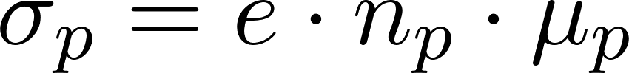](https://www.codecogs.com/eqnedit.php?latex=%5Csigma_p%20%3D%20e%20%5Ccdot%20n_p%20%5Ccdot%20%5Cmu_p#0)

где [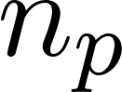](https://www.codecogs.com/eqnedit.php?latex=n_p#0) - концентрация дырок в валентной зоне, равная концентрации акцепторов, [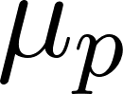](https://www.codecogs.com/eqnedit.php?latex=%5Cmu_p#0) - подвижность дырок, которая определяется аналогично подвижности электронов.

Из-за изменения концентрации основных носителей понижение уровня Ферми смещается: для полупроводников n-типа он располагается ближе ко дну зоны проводимости, для p-типа ближе к потолку валентной зоны.

### Полупроводниковые диоды и транзисторы. Формирование структуры P-N перехода. Зависимость структуры перехода от внешнего поля. Принцип действия и характеристики диода. Принцип действия и характеристики транзистора.

### Фундаментальные взаимодействия в квантовой теории. Переносчики. Виртуальный характер и длина волны Комптона переносчиков. Связь спина переносчика с размерностью поля. Классификация элементарных частиц. Барионы, мезоны и лептоны. Адроны и кварки. конфайнмент. Нуклоны. Состав и размер атомного ядра. Формула Вейзекера. Устойчивые и неустойчивые ядра. Уравнение радиоактивного распада. Частота, постоянная распада и период полураспада. Энергия связи ядра. Энергетически выгодные ядерные реакции.

Нуклоны 2 типов: протоны и нейтроны. Размеры ядра определяются общим числом нуклонов в ядре. Ядро очень компактно: радиус атома - [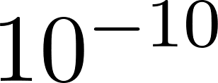](https://www.codecogs.com/eqnedit.php?latex=10%5E%7B-10%7D#0) м, радиус ядра - [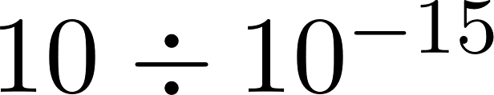](https://www.codecogs.com/eqnedit.php?latex=10%5E%7B%7D%20%5Cdiv%2010%5E%7B-15%7D#0) м.

Магические ядра - ядра, с большой энергией связи, у которых число Z или N = {2,8,20,28,50,82,126} - магическим числам(если и Z и N равным магическим числам [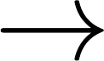](https://latex-staging.easygenerator.com/eqneditor/editor.php?latex=%5Cto#0) дважды магическим).

Если [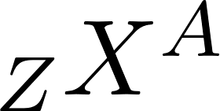](https://www.codecogs.com/eqnedit.php?latex=%7B%7D_ZX%5EA#0) - элемент, то эффективным соотношением является зависимость радиуса от массы ядра: [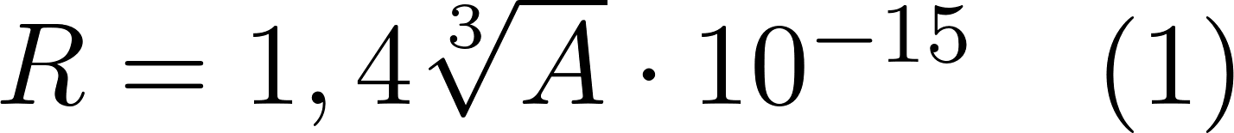](https://www.codecogs.com/eqnedit.php?latex=R%20%3D%201%2C4%5Csqrt%5B3%5D%7BA%7D%20%5Ccdot%2010%5E%7B-15%7D%20%5C%20%5C%20%5C%20(1)#0)

Z - зарядовое число(количество протонов), A - атомный номер числа (масса ядра в а.е.м, суммарное число протонов и нейтронов). Ядра одного и того же хим элемента могут отличаться, так как электронные оболочки атомов формируются под действием заряда ядра, который определяется протонами. Если ядра отличаются только количеством нейтронов, то называются **изотопы.** С одним A и разным Z - **изобары.** Если A и Z одинаковые, но могут по-разному излучать - **изомеры**.

У нуклонов есть спин [](https://latex-staging.easygenerator.com/eqneditor/editor.php?latex=%5Crightarrow#0) механический спиновый момент [](https://latex-staging.easygenerator.com/eqneditor/editor.php?latex=%5Crightarrow#0) магнитный момент механический спиновый момент  магнитный момент

[](https://www.codecogs.com/eqnedit.php?latex=%5Cleft.%5Cbegin%7Barray%7D%7Bccc%7D%20%7B%7D_0n%5E1%20%5C%20%5C%20m_n%20%3D%20939%2C57%20MeV%20%5C%20q_n%20%3D%200%20%5C%20s%20%3D%201%2F2%20%5C%20%5Cmu_n%20%3D%20-1%2C91%5Cmu%20%5C%5C%5C%5C%20%7B%7D_1p%5E1%20%5C%20%5C%20m_p%20%3D%20938%2C28%20MeV%20%5C%20q_p%20%3D%20%2Be%20%5C%20s%3D%201%2F2%20%5C%20%5C%20%5Cmu_p%20%3D%20%2B2%2C79%5Cmu%20%5Cend%7Barray%7D%20%5Cright%5C%7D%20%5C%20(2)#0)

[](https://www.codecogs.com/eqnedit.php?latex=%5Cmu#0) - магнитный момент ядра. - магнитный момент ядра.

С высокой точностью [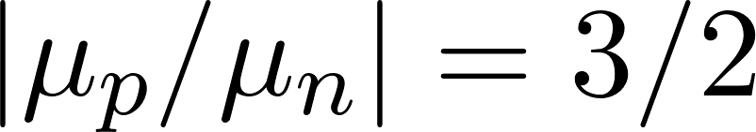](https://www.codecogs.com/eqnedit.php?latex=%7C%5Cmu_p%2F%5Cmu_n%7C%20%3D%20%203%2F2#0) .

Электронейтральный нейтрон обладает магнитным моментом(создаются заряженными объектами), потому что и протон, и нейтрон не являются элементарными: связь - сильное поле можно наблюдать поляризацию нейтронов, у нейтрона возникает ненулевой дипольный момент (идентификация через дипольное излучение).

Свойства сильного поля:

1. короткие: [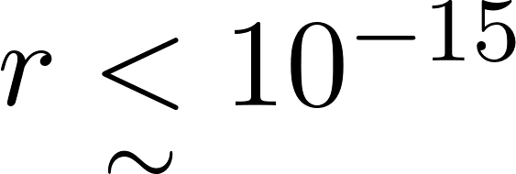](https://www.codecogs.com/eqnedit.php?latex=r%20%5Cunderset%7B%5Csim%7D%7B%3C%7D%2010%5E%7B-15%7D#0) м, при [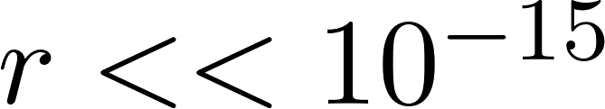](https://www.codecogs.com/eqnedit.php?latex=r%20%3C%3C%2010%5E%7B-15%7D#0) м [](https://www.codecogs.com/eqnedit.php?latex=%5Cexists#0) отталкивание, превышающее притяжение
2. Не зависят от q (зависят от барионного заряда = +1 у баринов и -1 у антибарионов
3. Спиновая зависимость (от ориентации спинов)

[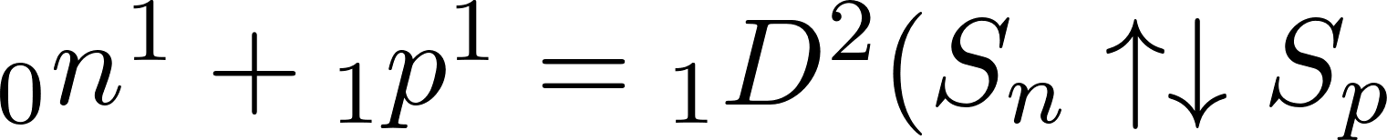](https://www.codecogs.com/eqnedit.php?latex=%7B%7D_0n%5E1%20%2B%20%7B%7D_1p%5E1%20%3D%20%7B%7D_1D%5E2%20(S_n%20%5Cuparrow%5Cdownarrow%20S_p#0)

1. Не центральные (т.к., например, зависят от S)
2. Быстрое насыщение

[](https://www.codecogs.com/eqnedit.php?latex=E%20%3D%20%5Bzm_p%20%2B%20(A-Z)m_n%20-%20m_A%5Dc%5E2%20%5C%20%5C%20%5C%20(4)#0)

[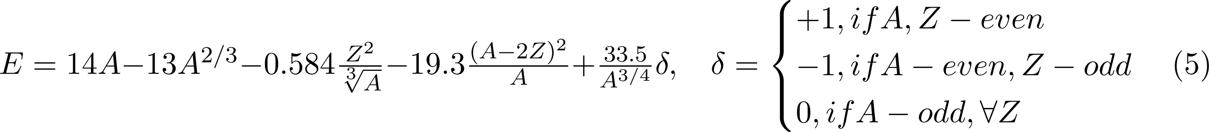](https://www.codecogs.com/eqnedit.php?latex=E%20%3D%2014A-13A%5E%7B2%2F3%7D%20-%200.584%5Cfrac%7BZ%5E2%7D%7B%5Csqrt%5B3%5D%7BA%7D%7D%20-%2019.3%5Cfrac%7B(A-2Z)%5E2%7D%7BA%7D%20%2B%20%5Cfrac%7B33.5%7D%7BA%5E%7B3%2F4%7D%7D%20%5Cdelta%2C%20%5C%20%5C%20%5C%20%5C%20%5Cdelta%20%3D%20%5Cbegin%7Bcases%7D%2B1%2C%20if%20A%2CZ%20-%20even%20%5C%5C%5C%5C%20-1%2C%20if%20A%20-%20even%2C%20Z%20-%20odd%20%5C%5C%5C%5C%200%2C%20if%20A%20-odd%2C%20%5Cforall%20Z%20%20%5Cend%7Bcases%7D%20(5)#0)

* **формула Вейзекера**

Возможность поляризации нейтральной частицы говорит о том, что внутри у нее имеются электрические заряды, которые реагируют на действие внешнего поля и образуют плечо диполя. Такие заряды связывают с **кварками**. Нейтрон и протон состоят из кварков двух типов u(up) и d(down). Заряженные объекты, у которых заряд дробный по отношению заряду элементарному (модулю заряда электрона). Протон: 2 up - кварка, 1 down - кварк, нейтрон: 1 up - кварк, 2 down - кварка. Кварки - фермионы. У кварков есть: электрический заряд, “цветовой” заряд(хроматическое квантовое число), “аромат”(тип).

Переносчики сильного взаимодействия - **глюоны**. Это заряженные частицы, что делает сильное взаимодействие уникальным..

Кварки в свободном состоянии не существуют, они существуют только в комплексах (это свойство - **конфайнмент**). Частицы, которые состоят из 3 и более кварков называются **барионами.** Частицы, состоящие из пары кварка и антикварка (разных типов, либо разных цветов) - **мезоны. Лептоны** - легкая частица.

Кварки участвуют во всех 5 фундаментальных взаимодействиях

**Фундаментальные взаимодействия:**

1. Гравитационное (гравитоны)
2. Электромагнитное (фотоны)
3. Слабое (w+_, z_0)
4. Сильное (обмениваясь глюонами)
5. Хиггса

Переносчики слабого взаимодействия: промежуточные векторные бозоны(w+-, z_0 бозон)

Переносчики сильного взаимодействия: глюоны (8 типов, 6 обладают электрическим зарядом, 2 электронейтральные)

При ядерных реакциях(обмен $π$-мезонов) выполняются:

1. баланс зарядовых квантовых чисел(закон сохранения электрозаряда)
2. закон сохранения барионного заряда ((количество кварков - количество антикварков)/3)
3. закон сохранения лептонного заряда
4. закон сохранения энергии
5. закон сохранения импульса
6. закон сохранения момента импульса

Ядерные реакции сопровождаются:

1. гамма-излучением (возникает при аннигиляции, например). Оно не монохроматическое
2. бета-излучением (потоки быстрых электронов или позитронов)
3. альфа-излучением

Три поколения материи: первое поколение (u,d кварки + позитрон, электрон), второе поколение(c,s кварки + мюон, мюонное нейтрино), третье поколение(b,t кварки + тау-лептон, тау-нейтрино)

В каждом поколении два лептона и два кварка. Один лептон с зарядом -1 и один нейтральный. Один кварк -⅓, второй ⅔

**ПОСТОЯННАЯ РАСПАДА** (λ) — статистическая вероятность распада атома за единицу времени